PRÍLOHA č. 1
k Zmluve o úvere uzavretej medzi GR Construction AB (Veriteľ) a BauHausEurope s. r. o. (Dlžník)
PODNIKATEĽSKÝ PLÁN
a prehľad investičných aktivít a akvizícií Dlžníka a jeho skupiny

BauHausEurope s. r. o.
Konventná 9, 811 03 Bratislava, Slovenská republika
IČO: 47 420 171 | DIČ: 2023873533 | IČ DPH: SK2023873533
Obchodný register Mestského súdu Bratislava III, oddiel Sro, vložka č. 92393/B
Spoločnosti skupiny zahrnuté v pláne:
BauHausEurope s. r. o. · BHE Real Estate – Skyhill Residence s. r. o. · UBI-RENT, s. r. o.
Vypracoval: Bc. Ľubomír Kruk, konateľ
Bratislava, október 2026
DÔVERNÉ – podlieha povinnosti mlčanlivosti podľa § 9 Zmluvy o úvere. Príloha má v zmysle bodu 2.2 Zmluvy informatívny charakter; odchýlka od nej alebo jej aktualizácia nie je porušením Zmluvy.

Obsah

Obsah sa aktualizuje po otvorení dokumentu vo Worde (Súbor → Aktualizovať polia / F9).

1. Zhrnutie pre investora
BauHausEurope s. r. o. (ďalej „Spoločnosť“) je slovenská stavebná a developerská spoločnosť založená v roku 2013. Jadrom jej podnikania je dodávka stavebných prác a kvalifikovaných stavebných pracovníkov pre stavby v Nemecku, pričom od roku 2022 Spoločnosť systematicky buduje druhý pilier – vlastné developerské projekty a výstavbu inžinierskych sietí na Slovensku a v Chorvátsku. Spolu s prepojenými spoločnosťami BHE Real Estate – Skyhill Residence s. r. o. a UBI-RENT, s. r. o. tvorí skupinu pod spoločným vlastníkom a konateľom Ľubomírom Krukom (ďalej „Skupina“).
Úver od GR Construction AB (5 rokov, pevný úrok 7 % p. a., istina aj úrok splatné jednorazovo v Deň splatnosti, bez zabezpečenia a bez majetkovej účasti) umožní Skupine preklenúť prípravnú fázu projektov, ktoré sú už dnes majetkovo a povoľovacie pripravené, a zrealizovať ich bez tlaku priebežných splátok. Zdroje na splatenie úveru vrátane úroku vyplývajú z nasledujúcich projektov:
Projekt / aktivita | Nositeľ | Stav (10/2026) | Objem
River Residence – Polyfunkčné bytové domy „Stará Pekáreň“, Levočská 11, Stará Ľubovňa (pozemok 10 789 m² vo vlastníctve Spoločnosti) | BauHausEurope | Platné územné rozhodnutie; architektonicko-urbanistická štúdia (Harajčík Architekti, 3/2025: 4 bytové domy, 240 bytov, polyfunkčný parter); pripravuje sa stavebné povolenie; štúdia sa upravuje z 12 na 8 podlaží podľa zmeny územného plánu | rozpočet 24,0 mil. € / predaj 46,0 mil. €
Senec – Margovo: výstavba inžinierskych sietí pre obytnú zónu (38 ha, 835 bytov a domov) | BauHausEurope | Podpis zmluvy 11/2026 po vydaní stavebného povolenia na cesty; následne účasť v súťaži na generálneho zhotoviteľa IBV | 11,66 mil. € bez DPH
Chorvátsko: výstavba 27 apartmánov | BauHausEurope | Spúšťa sa realizácia | 4,33 mil. € bez DPH
Sky Hill Residence, Tulská ul., Banská Bystrica – pozemky 10 614 m² s platným územným rozhodnutím na bytovú výstavbu, bez tiarch | BHE Real Estate – Skyhill Residence | Príprava projektu pre stavebné povolenie | VŠH pozemkov 2,42 mil. €
Vyšné Ružbachy – prestavba rozostavaného objektu (1 PP + 6 NP, ŽB skelet) na 62 bytov, pozemky 5 981 m², bez tiarch | UBI-RENT | Dispozičná štúdia hotová (59 b. j.); obec potvrdila možnosť zmeny využitia; po investícii štart výstavby | VŠH nehnuteľnosti 1,90 mil. €
Inovácie: IT systémy, umelá inteligencia, stavebná robotika | BauHausEurope | Priebežne 2027 – 2029 | investičný program

Kľúčové argumenty pre investora:
- Stabilný prevádzkový základ: výnosy Spoločnosti sa v rokoch 2021 – 2025 pohybovali medzi 7,1 a 11,3 mil. € ročne, Spoločnosť je nepretržite zisková na prevádzkovej úrovni a jej vlastné imanie vzrástlo z 0,16 mil. € (2021) na 0,84 mil. € (2025).
- Majetková podstata Skupiny: tri nehnuteľnostné celky s nezávislými znaleckými posudkami v súhrnnej všeobecnej hodnote 6,17 mil. € (Stará Ľubovňa 1,85 mil. €, Banská Bystrica 2,42 mil. €, Vyšné Ružbachy 1,90 mil. €), z toho pozemky v Banskej Bystrici a objekt vo Vyšných Ružbachoch sú bez tiarch.
- Pripravený projektový zásobník (pipeline) s hrubou maržou prevyšujúcou 25 mil. € v horizonte splatnosti úveru, pričom samotný developerský projekt v Starej Ľubovni má plánovaný rozdiel medzi predajnou cenou a rozpočtom 22 mil. €.
- Zazmluvnené a rozpracované zákazky v celkovej hodnote takmer 16 mil. € bez DPH (Senec – Margovo, Chorvátsko) generujú cash-flow už v rokoch 2027 – 2028, teda dlho pred Dňom splatnosti.
- Nízka zadlženosť voči bankám (bežné bankové úvery 0,18 mil. € k 31. 12. 2025) a jednorazová splatnosť úveru po 5 rokoch (s opciou predĺženia o 3 roky) dávajú Skupine dostatočný časový priestor na dokončenie a speňaženie projektov.

2. Profil Dlžníka – BauHausEurope s. r. o.

2.1 Základné údaje
Údaj | Hodnota
Obchodné meno | BauHausEurope s. r. o.
Sídlo | Konventná 9, 811 03 Bratislava, Slovenská republika
IČO / DIČ / IČ DPH | 47 420 171 / 2023873533 / SK2023873533
Registrácia | Obchodný register Mestského súdu Bratislava III, oddiel Sro, vložka č. 92393/B
Dátum vzniku | 30. 9. 2013
Právna forma | spoločnosť s ručením obmedzeným
Štatutárny orgán | Bc. Ľubomír Kruk, konateľ
Vlastnícka štruktúra | jediný spoločník a konečný užívateľ výhod: Ľubomír Kruk
Hlavné činnosti | stavebné práce a subdodávky (Werkvertrag) pre stavby v Nemecku; sprostredkovanie a vysielanie kvalifikovaných stavebných pracovníkov; stavebná výroba na Slovensku a v Chorvátsku; development rezidenčných projektov; výstavba inžinierskych sietí
Hlavný trh | Nemecko (subdodávky stavebných prác), Slovensko (development, inžinierske siete), Chorvátsko (rezidenčná výstavba)

2.2 História a súčasná pozícia
Spoločnosť vznikla v roku 2013 ako dodávateľ stavebných prác a pracovníkov pre nemecký stavebný trh. V priebehu rokov vybudovala stabilnú sieť nemeckých generálnych dodávateľov, pre ktorých realizuje hrubé stavby, murárske, betonárske, fasádne, sadrokartónové a dokončovacie práce formou zmlúv o dielo. Tento model je zdrojom pravidelných výnosov a tvorí „prevádzkový motor“ Skupiny: vysoký dopyt po kvalifikovanej pracovnej sile v Nemecku, dlhodobé vzťahy s odberateľmi a vlastný tím skúsených majstrov a stavbyvedúcich.
Od roku 2022 Spoločnosť reinvestuje vytvorené zdroje do nehnuteľností a developerských projektov. V októbri 2022 nadobudla areál bývalej pekárne na Levočskej ulici v Starej Ľubovni (10 789 m²), ktorý je dnes pripravovaný na bytovú výstavbu, a cez prepojené spoločnosti získala pozemky v Banskej Bystrici a rozostavaný objekt vo Vyšných Ružbachoch. V roku 2025 a 2026 Spoločnosť rozšírila stavebnú výrobu o výstavbu inžinierskych sietí (Senec – Margovo) a o rezidenčný projekt v Chorvátsku.

2.3 Finančné výsledky 2021 – 2025
Nasledujúce údaje pochádzajú z riadnych účtovných závierok Spoločnosti zverejnených v Registri účtovných závierok Slovenskej republiky (v eurách).
Ukazovateľ (€) | 2021 | 2022 | 2023 | 2024 | 2025
Výnosy z hospodárskej činnosti | 7 126 603 | 8 743 155 | 8 662 883 | 11 307 204 | 9 346 482
z toho tržby z predaja služieb | 7 062 736 | 8 669 531 | 8 477 683 | 10 808 248 | 8 597 620
Výsledok hospodárenia z hospodárskej činnosti | 36 165 | 157 799 | 22 315 | 367 470 | 211 159
Odpisy | 45 788 | 223 022 | 476 907 | 434 074 | 428 561
EBITDA (prevádzkový výsledok + odpisy) | 81 953 | 380 821 | 499 222 | 801 544 | 639 720
Výsledok hospodárenia po zdanení | 18 686 | 83 286 | -69 736 | 220 503 | 106 056
Majetok spolu (aktíva netto) | 1 351 175 | 2 974 620 | 2 709 699 | 3 386 125 | 3 490 376
z toho dlhodobý hmotný majetok | 287 167 | 1 783 967 | 1 672 519 | 1 865 839 | 1 537 681
Vlastné imanie | 155 468 | 608 454 | 521 694 | 742 198 | 839 335
Záväzky spolu | 1 195 707 | 2 366 166 | 2 185 358 | 2 641 653 | 2 649 242
z toho bežné bankové úvery | 7 008 | 91 392 | 109 919 | 117 901 | 175 227
Zdroj: Register účtovných závierok SR (registeruz.sk), účtovné závierky za roky 2021 – 2025. Záporný výsledok roku 2023 bol spôsobený jednorazovo zvýšenými odpismi a osobnými nákladmi pri nábehu nových činností; na úrovni EBITDA bol aj rok 2023 ziskový.
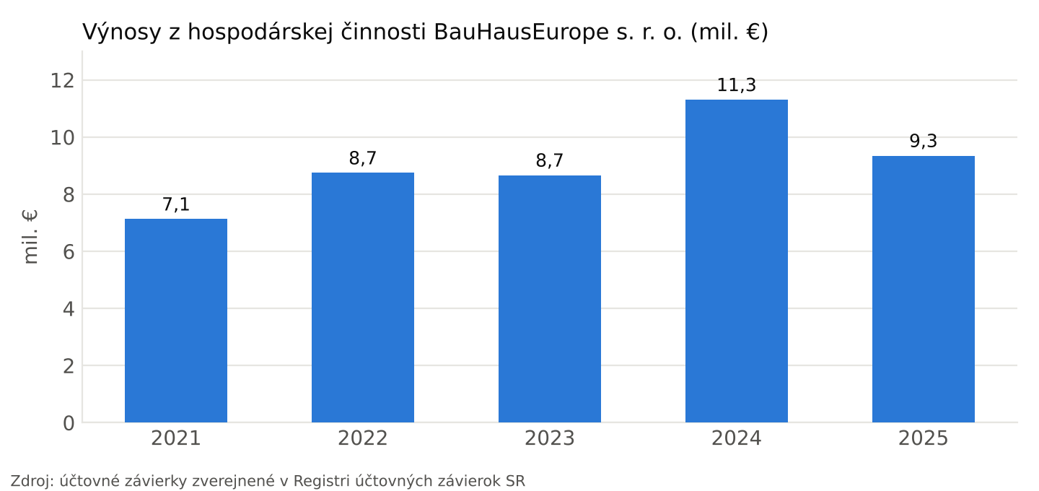
Graf 1 – Vývoj výnosov z hospodárskej činnosti 2021 – 2025
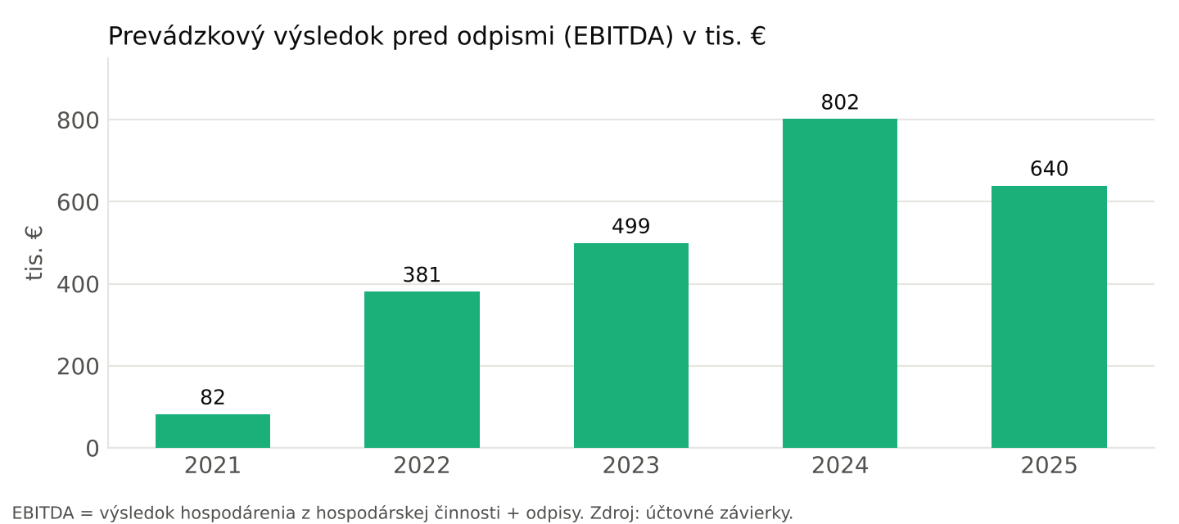
Graf 2 – Vývoj EBITDA 2021 – 2025
Finančný profil Spoločnosti charakterizuje: (i) päťročný rast vlastného imania 5,4-násobne bez vkladov spoločníka, výlučne z nerozdelených ziskov; (ii) stabilná prevádzková ziskovosť s maržou EBITDA 5,8 – 7,1 % v posledných troch rokoch, čo je v sektore stavebných subdodávok nadpriemer; (iii) minimálna závislosť od bankového financovania – bežné bankové úvery predstavujú len 5 % bilančnej sumy; (iv) majetok vo forme nehnuteľností a stavebnej techniky, ktorý Spoločnosť priebežne odpisuje a ktorého trhová hodnota (viď znalecké posudky v časti 4) výrazne prevyšuje účtovnú hodnotu.

3. Štruktúra Skupiny
Skupinu tvoria tri spoločnosti s rovnakým vlastníkom a konateľom. Dlžníkom zo Zmluvy o úvere je výlučne BauHausEurope s. r. o.; prepojené spoločnosti sú nositeľmi konkrétnych nehnuteľnostných projektov, do ktorých môže Dlžník investovať v súlade s § 2 ods. 2.1 písm. f) Zmluvy (investície do subjektov v rámci skupiny Dlžníka).
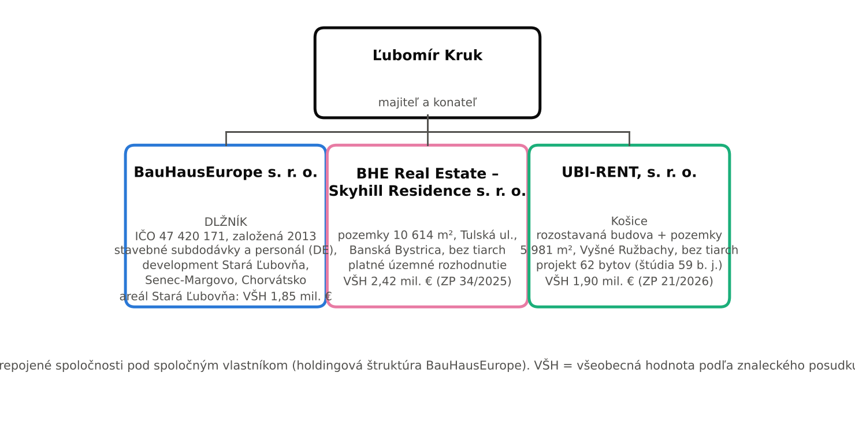
Obrázok 1 – Schéma Skupiny BauHausEurope
Spoločnosť | Sídlo | Úloha v Skupine | Kľúčový majetok
BauHausEurope s. r. o. (Dlžník) | Konventná 9, Bratislava | prevádzková a developerská spoločnosť, nositeľ zákaziek Senec – Margovo a Chorvátsko, vlastník areálu v Starej Ľubovni | areál Levočská 11, Stará Ľubovňa (10 789 m², 7 stavebných objektov), VŠH 1 850 000 €
BHE Real Estate – Skyhill Residence s. r. o. | Levočská 363/29, 064 01 Stará Ľubovňa | projektová spoločnosť pre rezidenčný projekt Sky Hill Residence v Banskej Bystrici | pozemky 10 614 m², k. ú. Radvaň, Tulská ul., Banská Bystrica, bez tiarch, VŠH 2 424 237,60 €
UBI-RENT, s. r. o. | Račí potok 47, 040 01 Košice | projektová spoločnosť pre prestavbu objektu vo Vyšných Ružbachoch na byty | rozostavané rekreačné zariadenie + pozemky 5 981 m², k. ú. Vyšné Ružbachy, bez tiarch, VŠH 1 900 000 €
VŠH = všeobecná hodnota stanovená znaleckým posudkom (Stará Ľubovňa: ZP č. 87/2024, Ing. Peter Repčák, 22. 7. 2024; Banská Bystrica: ZP č. 34/2025, Ing. Lucia Orosiová, 7. 12. 2025; Vyšné Ružbachy: ZP č. 21/2026, Ing. Slavko Sabol, 8. 3. 2026).

4. Prehľad projektov a investičných aktivít

4.1 River Residence – Polyfunkčné bytové domy „Stará Pekáreň“, Levočská 11, Stará Ľubovňa
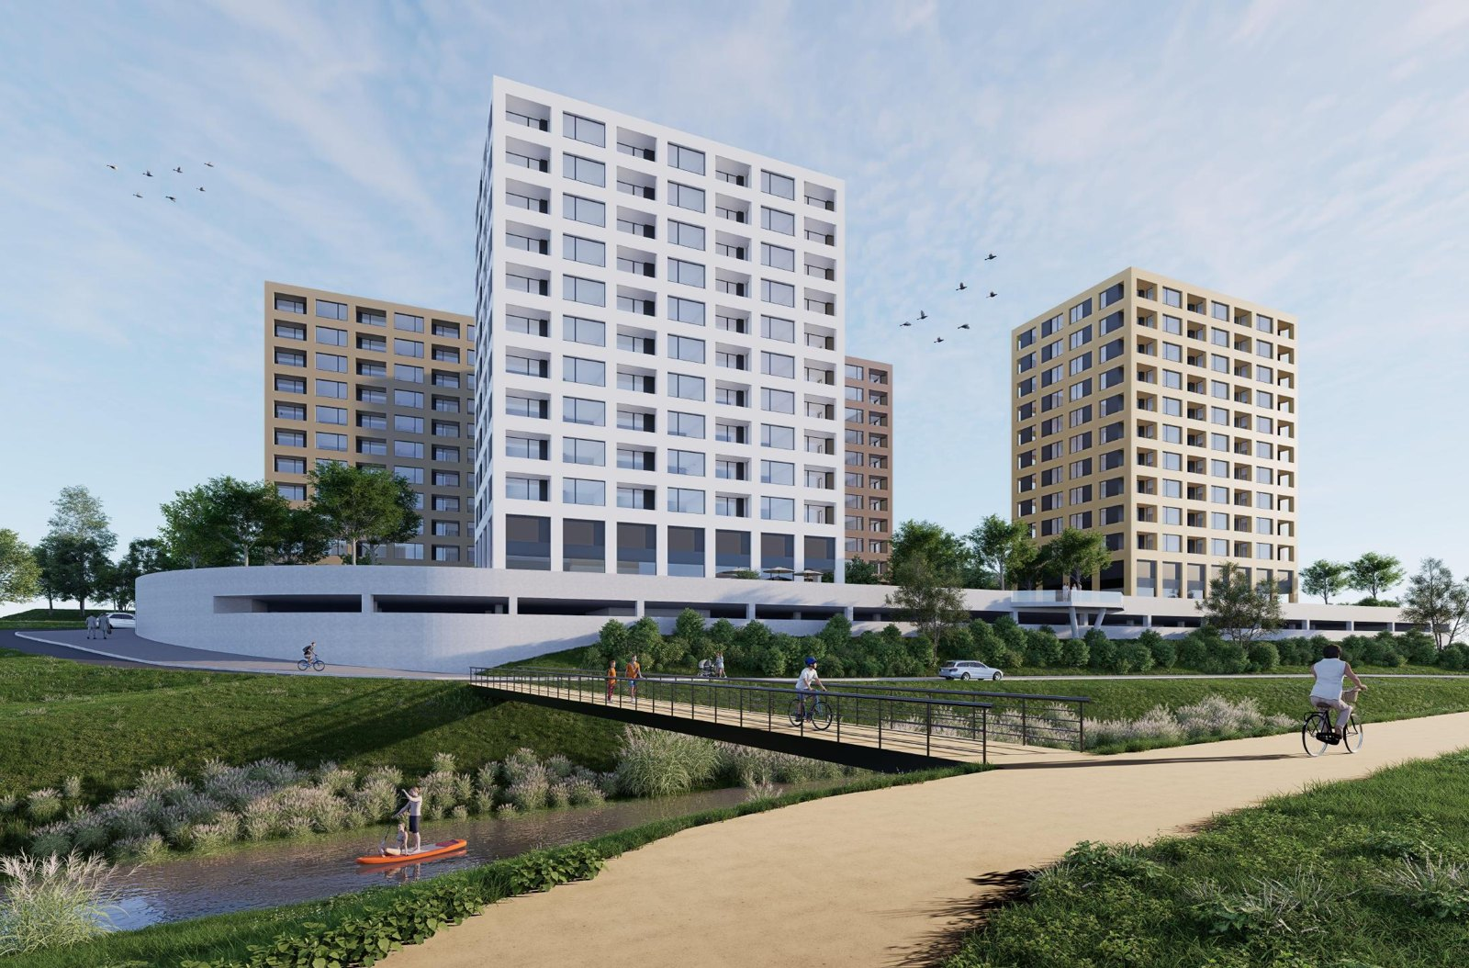
Obrázok 2 – River Residence Stará Ľubovňa: pohľad od rieky Jakubianka (vizualizácia, Harajčík Architekti, 3/2025)
Údaj | Hodnota
Nositeľ projektu | BauHausEurope s. r. o. (vlastník všetkých parciel 1/1)
Pozemok | parcely KN-C č. 775/1 až 775/5, k. ú. Stará Ľubovňa, LV č. 1382, spolu 10 789 m²; areál bývalej pekárne medzi Levočskou ulicou a riekou Jakubianka v zastavanom území mesta, v blízkosti centra; nadobudnutý kúpnou zmluvou (vklad povolený 10. 10. 2022)
Existujúce stavby | trojpodlažná administratívna budova, prízemná výrobná hala, štvorpodlažná výrobná a skladová budova, garáže, kotolňa, trafostanica; vlastné prípojky vody, kanalizácie, plynu a elektriny; areál je dnes čiastočne prenajímaný
Všeobecná hodnota areálu | 1 850 000 € (ZP č. 87/2024, Ing. Peter Repčák, 22. 7. 2024), z toho pozemky 628 675 € (58,27 €/m²)
Architektonicko-urbanistická štúdia | „Polyfunkčné bytové domy Stará Pekáreň“ (pracovný názov River Residence), HARAJČÍK ARCHITEKTI s. r. o., Trnava, Ing. arch. Juraj Harajčík, 03/2025
Koncept | 4 bytové domy (A – D) na spoločnej dvojpodlažnej podzemnej garáži; polyfunkčný parter na 1. NP (supermarket – predpokladaný nájomca Biedronka, materská škola, reštaurácia a kaviareň, zdravotné stredisko, fitness a telocvične), 2. NP skladové kobky k bytom, bývanie od 3. NP; každý byt s vlastnou lodžiou; extenzívne zelené strechy, park, amfiteáter, detské a športové plochy pri rieke
Stav povoľovacieho procesu | platné územné rozhodnutie na bytovú výstavbu; pripravuje sa dokumentácia pre stavebné povolenie (prebieha inžiniersko-geologický a hydrogeologický prieskum); mesto Stará Ľubovňa pripravuje zmenu územného plánu v lokalite na základe urbanistickej štúdie (SHARCH, Poprad) – štúdia sa v nadväznosti na ňu upravuje z 12 na 8 nadzemných podlaží
Predbežný rozpočet výstavby | 24 000 000 €
Plánovaná predajná hodnota | 46 000 000 € (byty, polyfunkčné priestory, parkovacie státia)
Plánovaný hrubý rozdiel (predaj – rozpočet) | 22 000 000 €
Harmonogram | stavebné povolenie 2027, výstavba 2027 – 2030 po etapách (po jednotlivých bytových domoch), predaj bytov 2028 – 2031

Bilancia podľa štúdie z 03/2025 (variant s 12 nadzemnými podlažiami):
Ukazovateľ | Hodnota | Ukazovateľ | Hodnota
Plocha riešeného územia | 10 789 m² | Celková podlažná plocha (1. – 12. NP) | 26 958 m² (Ipp = 2,5)
Zastavaná plocha objektmi | 3 089 m² (IZP = 0,286) | Plocha pre bývanie (3. – 12. NP) | 16 059,6 m²
Obostavaný priestor | 152 676 m³ | Plocha polyfunkcie / obchodu (1. NP) | 2 153 m²
Zeleň na teréne + zelené strechy | 4 229 m² + 2 836 m² (KZ = 0,42) | Podzemná garáž (1. PP + 2. PP) | 19 074 m²
Výška stavby nad terénom | 38,7 m | Parkovacie státia | 554 v garáži + 23 na teréne
Počet bytových jednotiek | 240 | Počet skladových kobiek (2. NP) | 240
Zdroj: Sprievodná správa S.01 k architektonicko-urbanistickej štúdii, Harajčík Architekti, 29. 3. 2025. Pri úprave na 8 nadzemných podlaží sa počet bytov a podlažná plocha primerane znížia; aktualizovaná bilancia bude súčasťou dokumentácie pre stavebné povolenie.
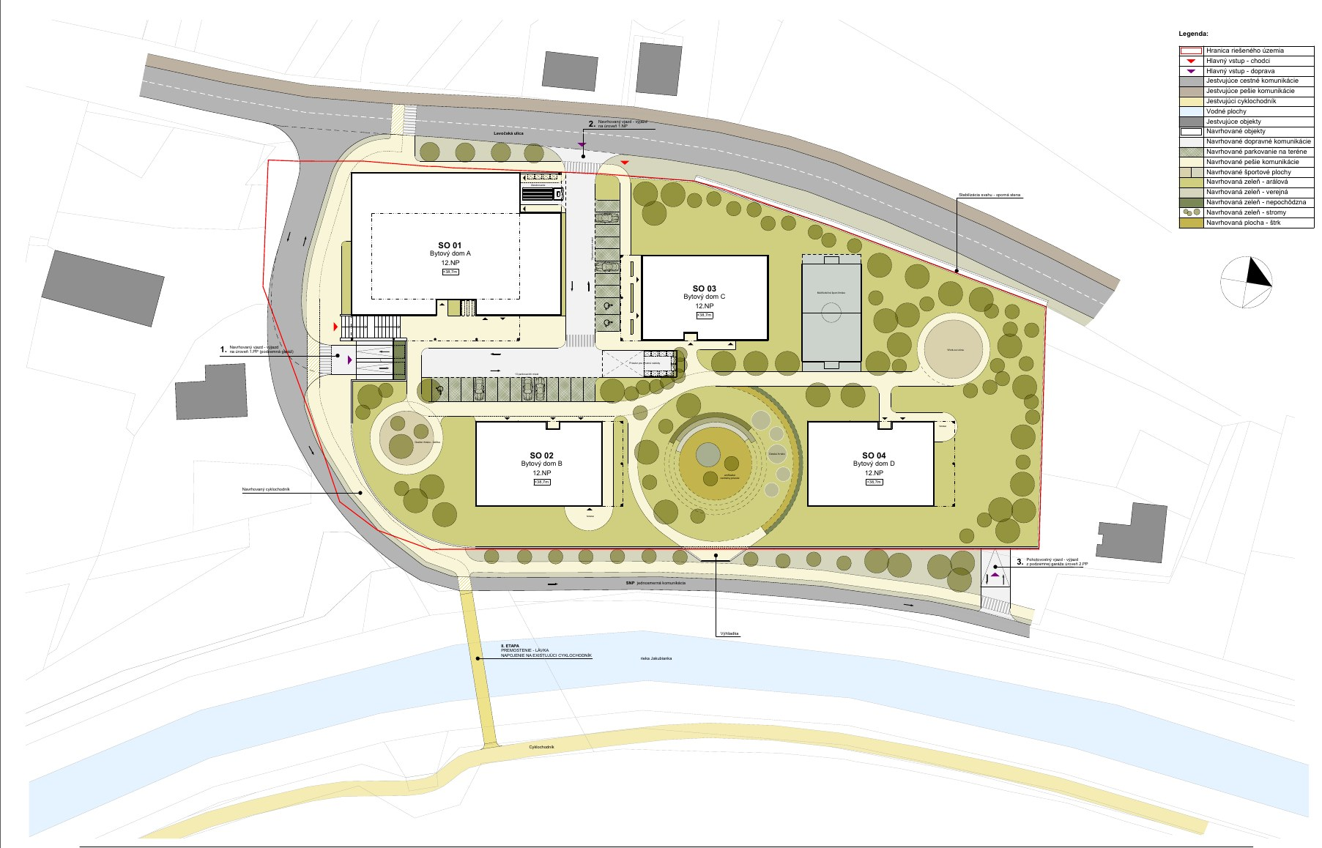
Obrázok 3 – Situácia návrhu: 4 bytové domy, podzemná garáž, park a amfiteáter pri rieke (výkres A.01)
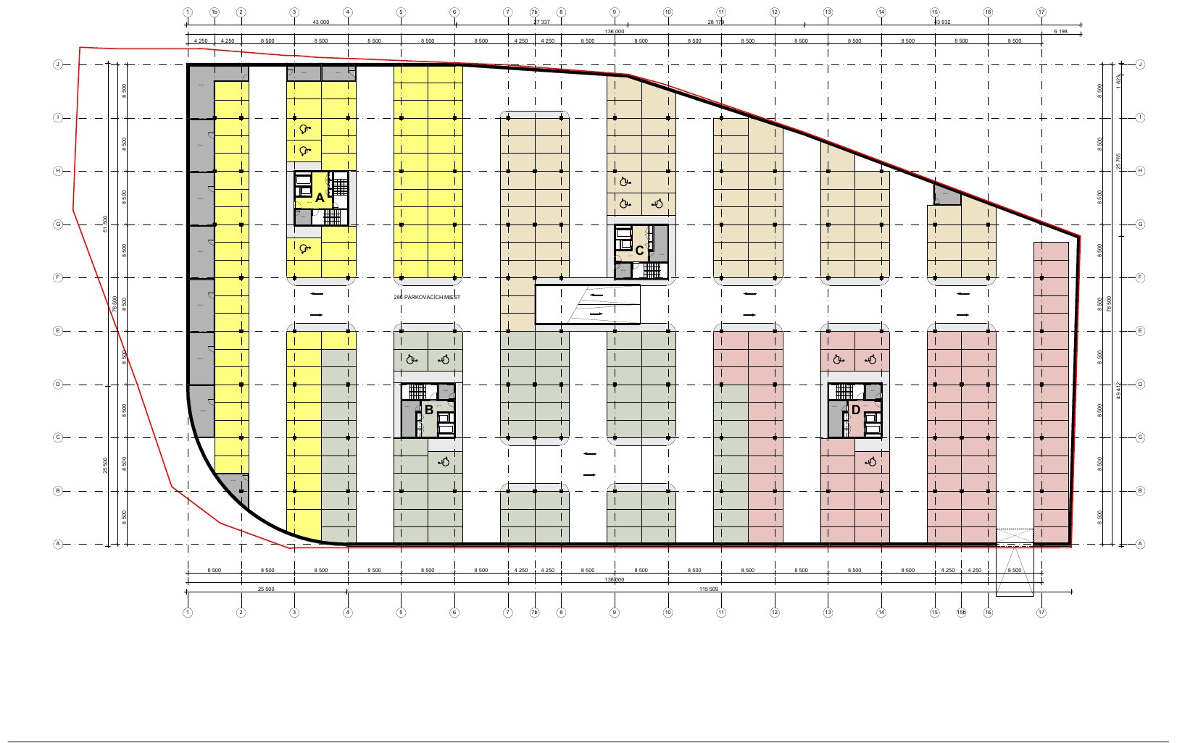
Obrázok 4 – Zvislé rezopohľady, variant 12 NP (výkres A.06)
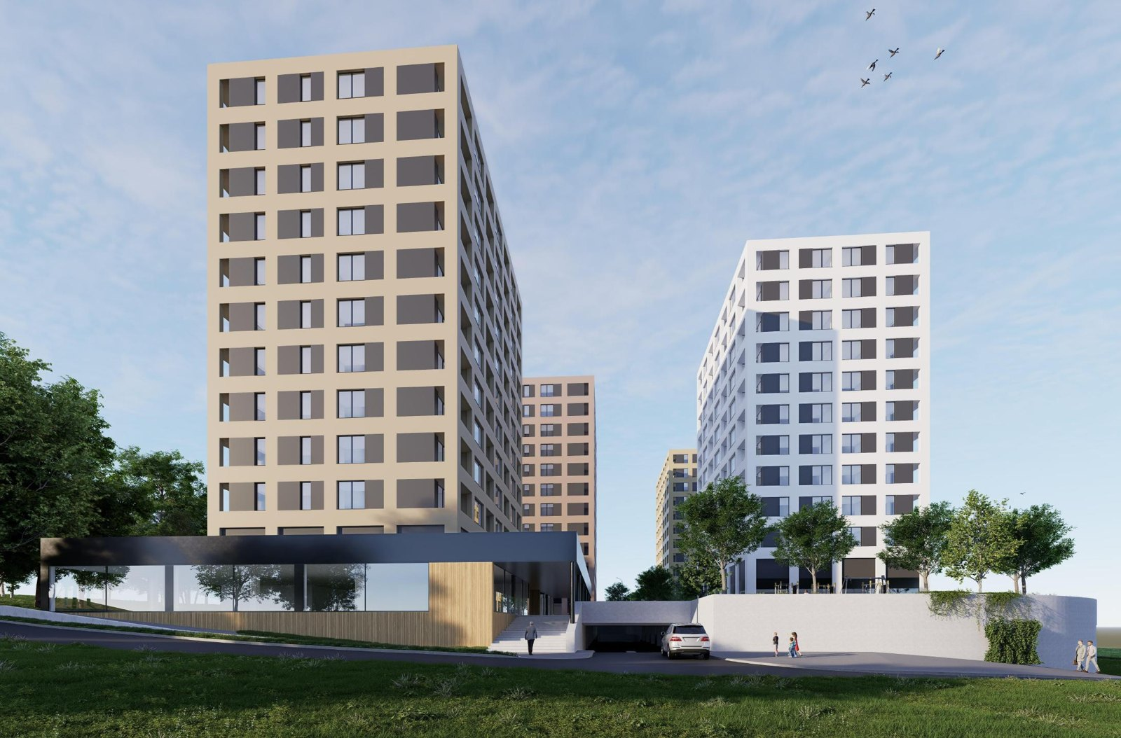 | 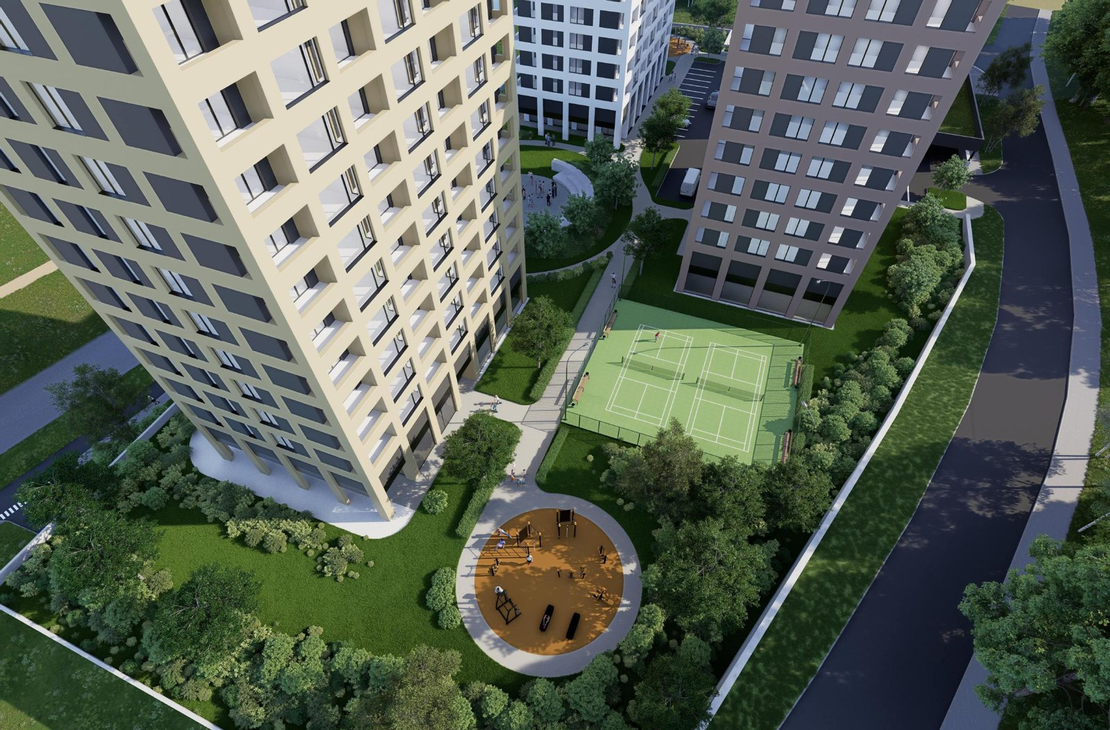
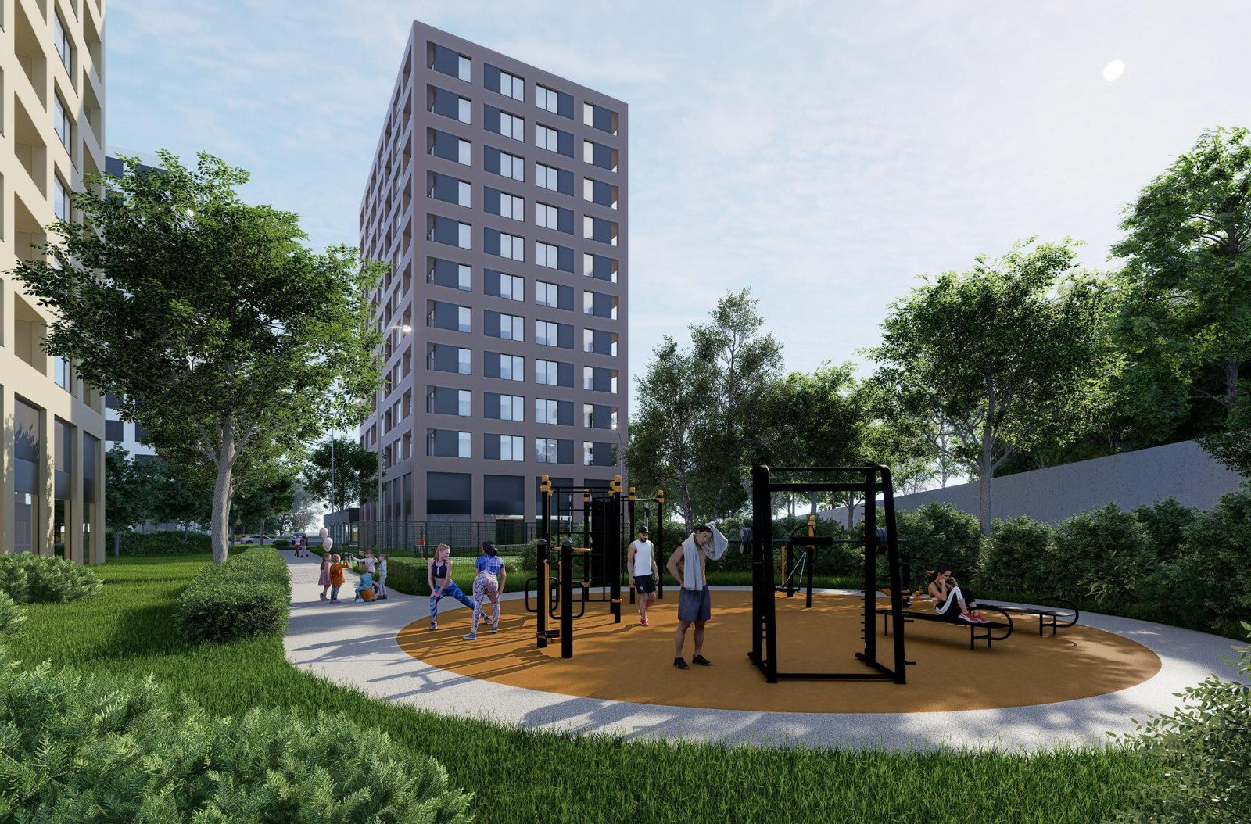 | 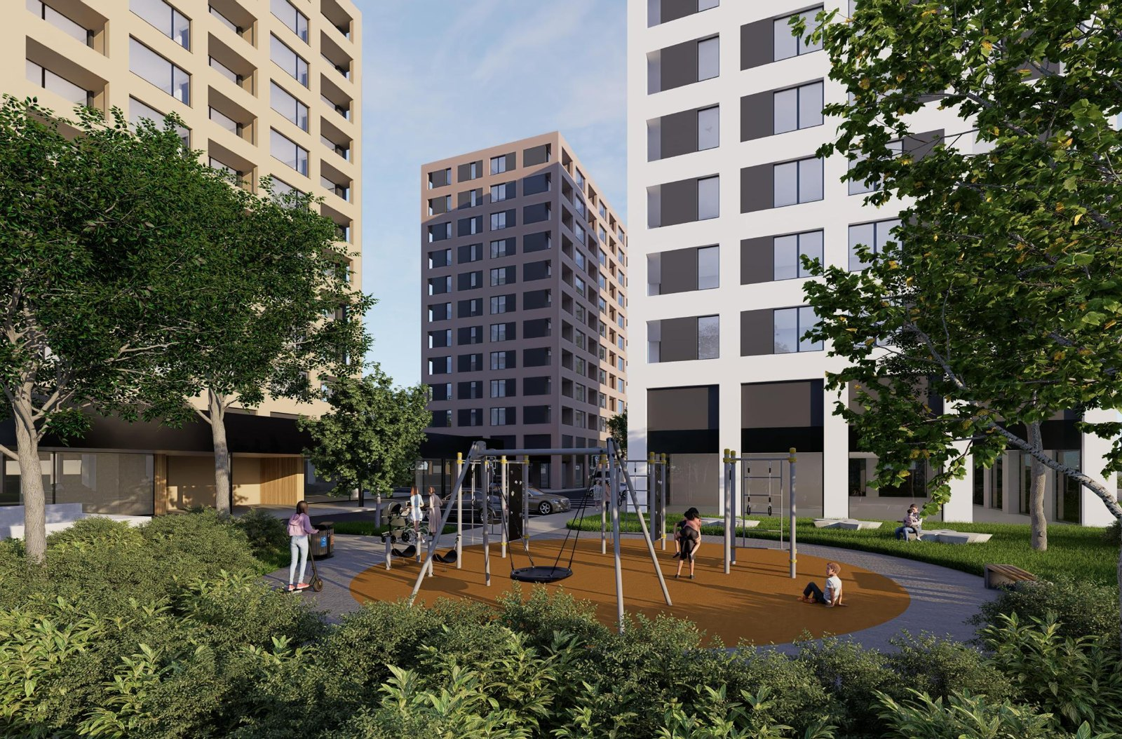
Obrázok 5 – Vizualizácie parteru, vnútrobloku a pobytových plôch (Harajčík Architekti)
Ide o nosný projekt Skupiny a hlavný zdroj splatenia úveru. Jeho výhodou je, že pozemok je už vo vlastníctve Spoločnosti, má zabezpečené napojenie na všetky inžinierske siete a nachádza sa v zastavanom území okresného mesta pri centre, s priamym kontaktom na rieku a nábrežie. Polyfunkčný parter so supermarketom, zdravotným strediskom a materskou školou zvyšuje atraktivitu bývania aj hodnotu komerčných priestorov, ktoré je možné dlhodobo prenajímať. Výstavba bude realizovaná vlastnými kapacitami Spoločnosti (stavebné tímy pôsobiace dnes v Nemecku) s využitím prefabrikovaného stenového systému, čo skracuje čas výstavby a znižuje náklady i riziko subdodávateľských výpadkov. Spoločnosť plánuje výstavbu rozdeliť do etáp po jednotlivých bytových domoch tak, aby predaj prvej etapy financoval etapy nasledujúce; prostriedky z úveru budú použité predovšetkým na projektovú prípravu, stavebné povolenie, búracie práce a rozbeh prvej etapy.

4.2 Senec – Margovo: výstavba inžinierskych sietí pre novú obytnú zónu
Údaj | Hodnota
Projekt | Senec Margovo (senecmargovo.sk) – nová obytná štvrť na ploche 38 ha, cca 2 km od centra Senca a 25 km od Bratislavy, s rýchlym napojením na diaľnicu
Rozsah zóny | 835 bytov a rodinných domov (rodinné domy, dvojdomy, radové domy, bytové domy), materská škola, základná škola s 20 triedami a telocvičňou, retailová zóna s 2 polyfunkčnými budovami, park s jazerom nad 7 000 m², zastávky MHD a cyklotrasy
Zákazka Spoločnosti | výstavba inžinierskych sietí pre celú zónu (komunikácie, vodovod, kanalizácia, plynovod, slaboprúdové rozvody)
Hodnota zákazky | 11 660 000 € bez DPH
Stav | čaká sa na vydanie stavebného povolenia na cesty; podpis zmluvy o dielo sa predpokladá v 11/2026; realizácia 2027 – 2028
Ďalší potenciál | po spustení sietí sa Spoločnosť zapojí do súťaže na generálneho zhotoviteľa individuálnej bytovej výstavby (IBV) v zóne – potenciál rádovo desiatok miliónov € nad rámec tohto plánu (v projekciách nie je zahrnutý)

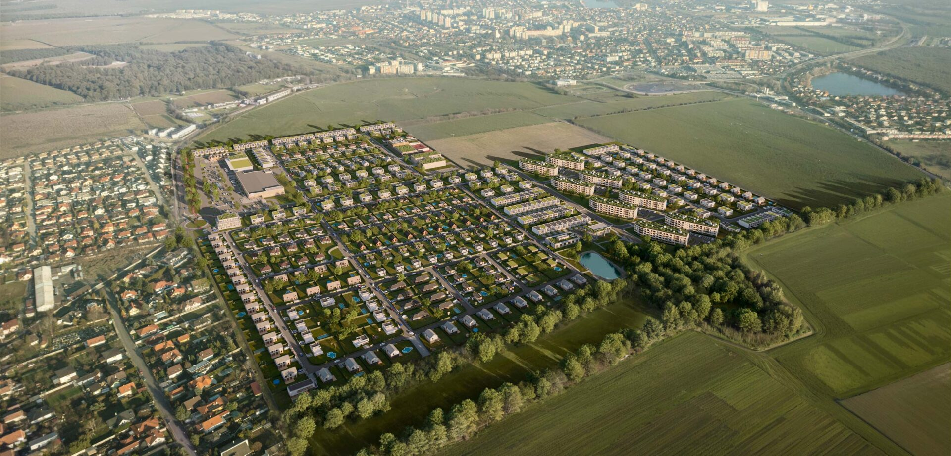
Obrázok 6 – Vizualizácia obytnej zóny Senec – Margovo (zdroj: senecmargovo.sk)
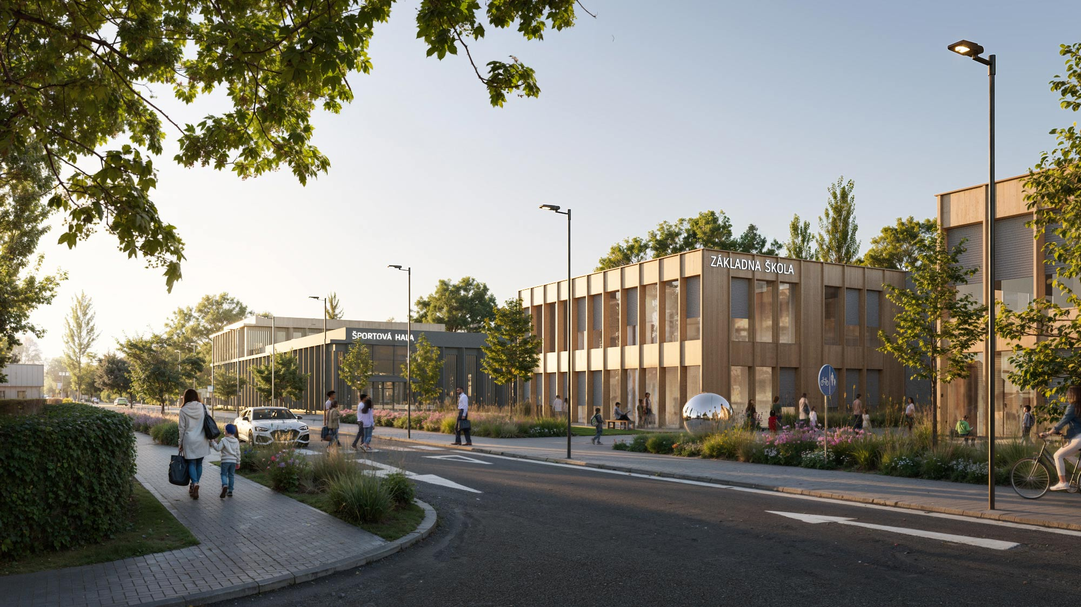 | 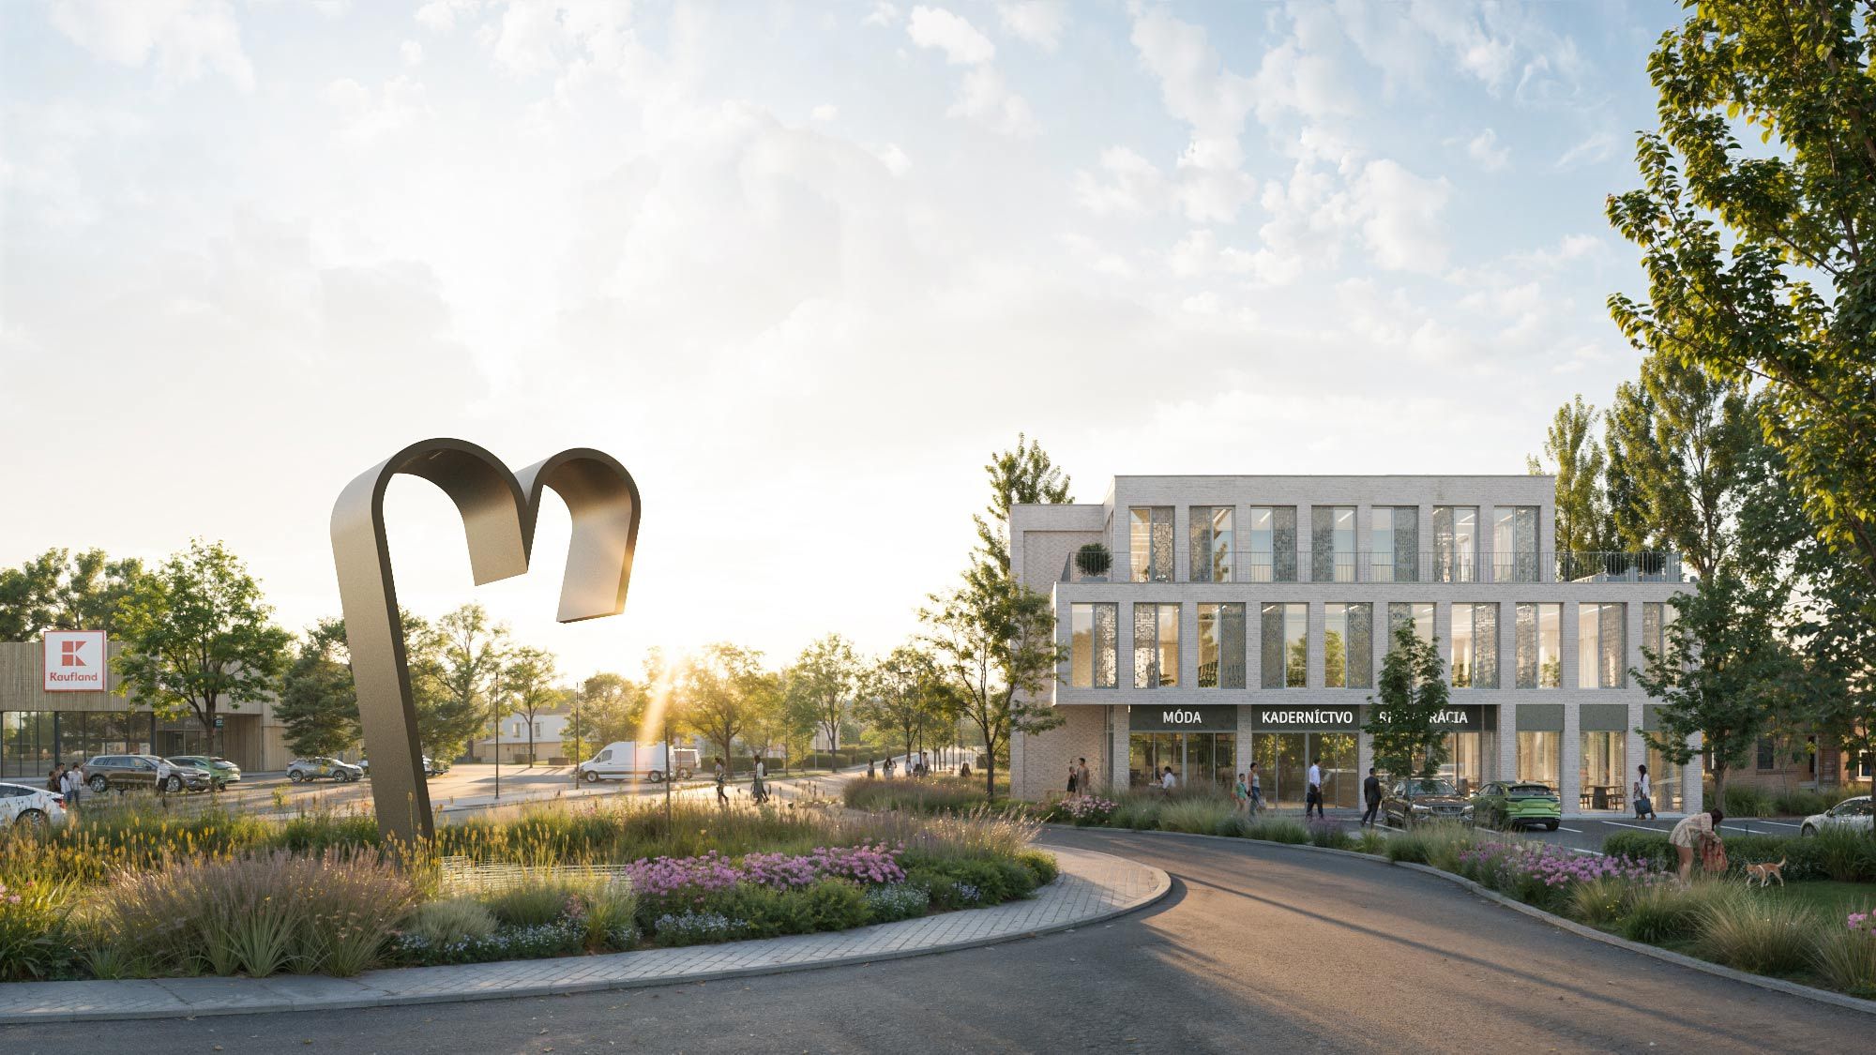
Obrázok 7 – Vizualizácie zástavby v zóne Senec – Margovo (zdroj: senecmargovo.sk)
Zákazka má pre Skupinu dvojaký význam: generuje prevádzkovú maržu už v rokoch 2027 – 2028 (odhad manažmentu 10 – 12 % z hodnoty diela) a zároveň otvára cestu k získaniu pozície generálneho zhotoviteľa pre samotnú výstavbu domov, kde Spoločnosť môže naplno využiť svoje stavebné kapacity. Prostriedky z úveru budú slúžiť na predfinancovanie prác, zábezpeky, nákup techniky a materiálu pred prvými fakturáciami.

4.3 Chorvátsko: výstavba 27 apartmánov
Údaj | Hodnota
Nositeľ | BauHausEurope s. r. o.
Rozsah | výstavba rezidenčného objektu s 27 apartmánmi
Hodnota projektu | 4 330 000 € bez DPH
Stav | Spoločnosť spúšťa výstavbu; realizácia 2027 – 2028
Význam | vstup na rastúci chorvátsky trh rekreačných nehnuteľností s využitím vlastných stavebných tímov; referenčný projekt pre ďalšie zákazky v regióne

4.4 Sky Hill Residence – pozemky Tulská ul., Banská Bystrica (BHE Real Estate – Skyhill Residence s. r. o.)
Údaj | Hodnota
Vlastník | BHE Real Estate – Skyhill Residence s. r. o. (spoločnosť prepojená s Dlžníkom), podiel 1/1
Pozemky | parc. č. 774/1 (3 668 m²), 2060/226 (2 294 m²), 2060/236 (302 m²), 788/1 (3 426 m²), 789/1 (924 m²); k. ú. Radvaň, obec Banská Bystrica, LV č. 3478, 3915, 3916, 4656; spolu 10 614 m²
Ťarchy | bez tiarch (podľa výpisov z listov vlastníctva k 5. 12. 2025)
Územnoplánovacie podmienky | pozemky v zmysle územného plánu určené na výstavbu bytových domov (výhľadová časť sídliska Fončorda); platné územné rozhodnutie na výstavbu bytových jednotiek; možnosť napojenia na všetky inžinierske siete, zastávka MHD v blízkosti
Všeobecná hodnota | 2 424 237,60 € (228,40 €/m²) – ZP č. 34/2025, Ing. Lucia Orosiová, 7. 12. 2025
Zámer | rezidenčný projekt Sky Hill Residence – bytové domy s výhľadom na mesto; 2027 – 2028 projektová príprava a stavebné povolenie, následne realizácia vlastnými kapacitami alebo s partnerom

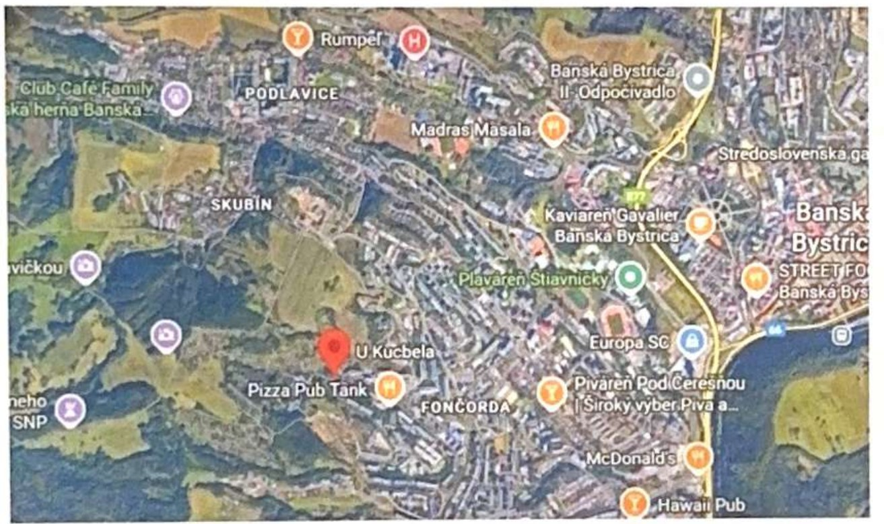
Obrázok 8 – Poloha pozemkov Sky Hill Residence v Banskej Bystrici (zdroj: ZP č. 34/2025)
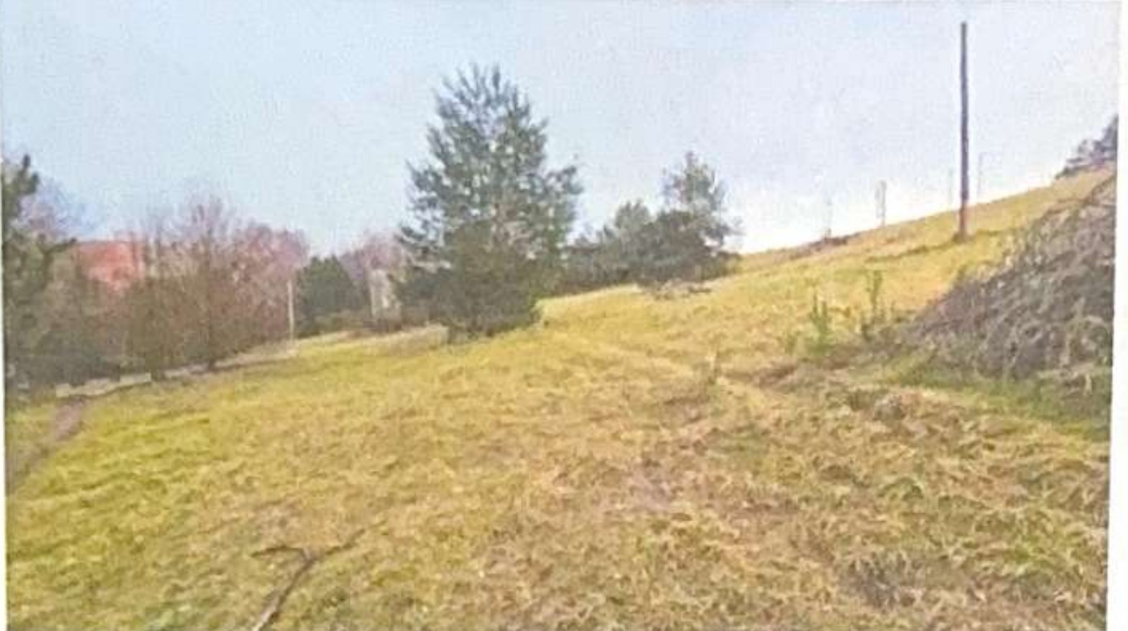 | 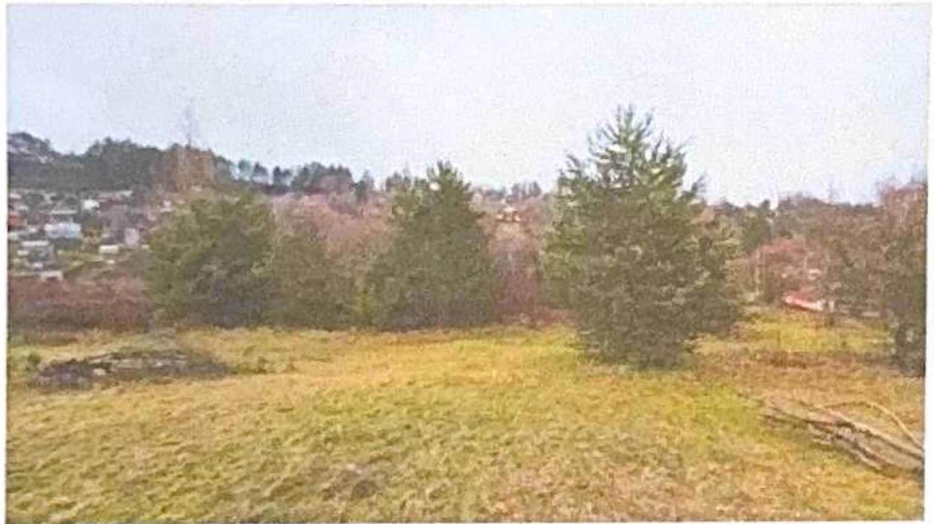
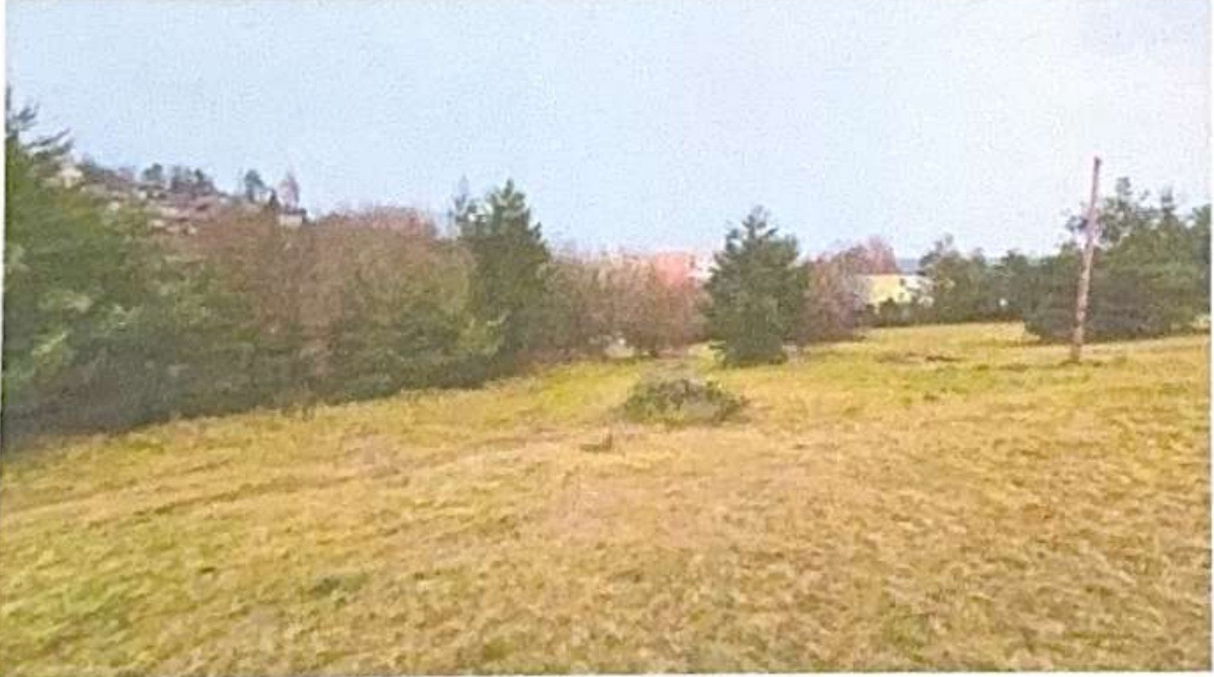 | 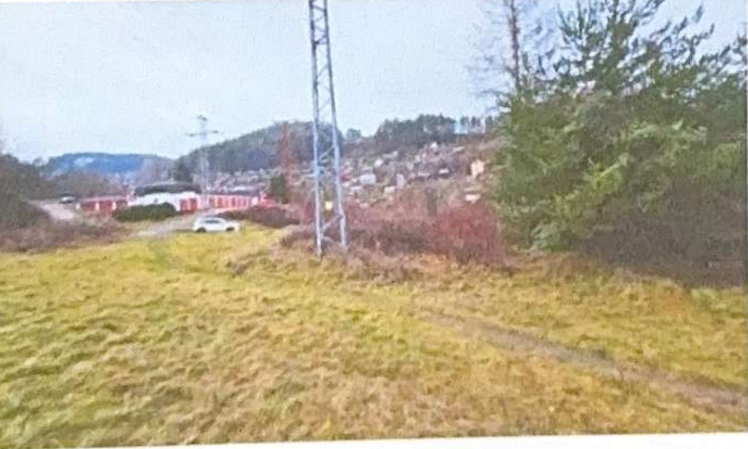
Obrázok 9 – Pozemky na Tulskej ulici, Banská Bystrica (fotodokumentácia znalca, 7. 12. 2025)
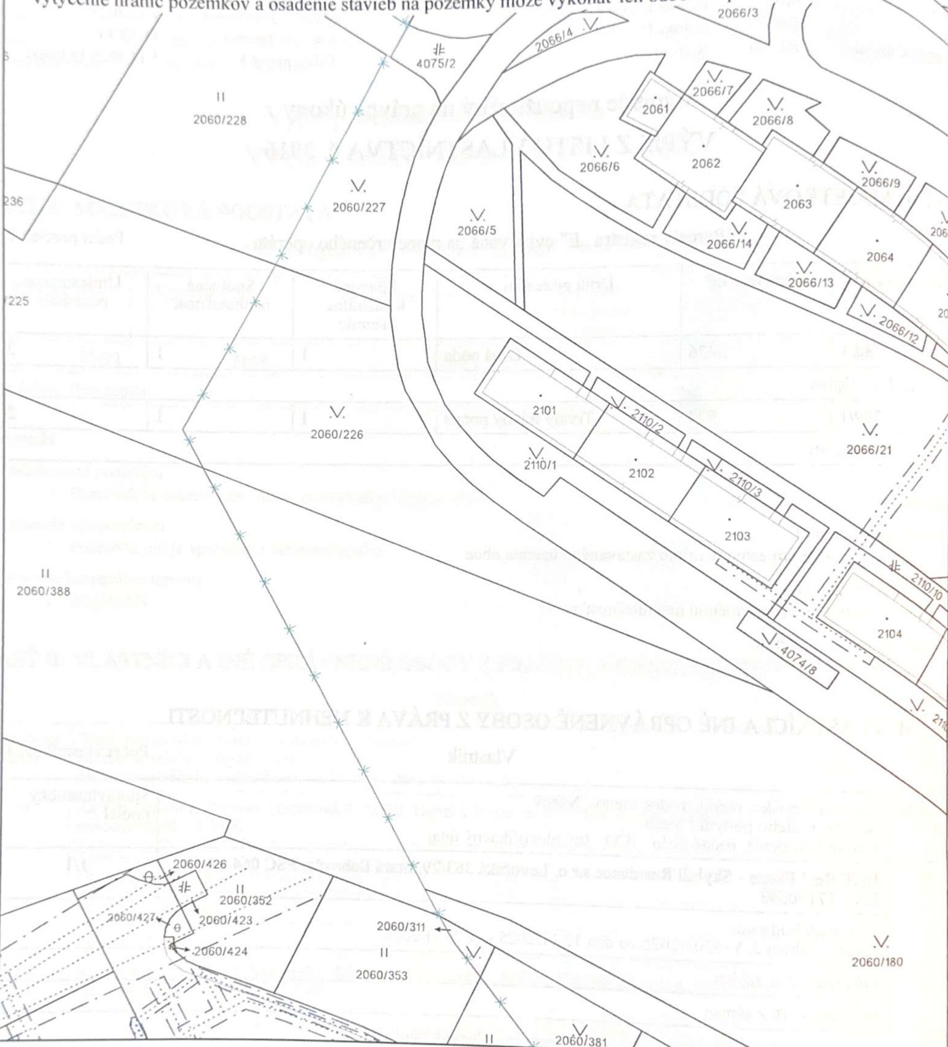
Obrázok 10 – Kópia katastrálnej mapy, parcela 2060/226 a okolie (zdroj: ZP č. 34/2025)

4.5 Vyšné Ružbachy – prestavba rozostavaného objektu na 62 bytov (UBI-RENT, s. r. o.)
Údaj | Hodnota
Vlastník | UBI-RENT, s. r. o., Račí potok 47, 040 01 Košice (spoločnosť prepojená s Dlžníkom); nadobudnuté kúpnymi zmluvami zo 7. 4. 2025 a 5. 6. 2025
Nehnuteľnosť | rozostavaná stavba rekreačného zariadenia na parc. CKN č. 2430/2 s príslušenstvom a pozemky parc. CKN č. 2430/1 (4 218 m²) a 2430/2 (1 763 m²), spolu 5 981 m², k. ú. Vyšné Ružbachy, LV č. 1274, okres Stará Ľubovňa
Ťarchy | bez tiarch
Charakter objektu | železobetónový montovaný skelet s pórobetónovým plášťom, 1 podzemné a 6 nadzemných podlaží, dva osobné výťahy, vlastné prípojky vody, kanalizácie, plynu a elektriny; stavba uzatvorená, základná životnosť konštrukcie 80 – 100 rokov
Všeobecná hodnota | 1 900 000 € (stavby 1 413 851,89 €, pozemky 485 956,25 €) – ZP č. 21/2026, Ing. Slavko Sabol, 8. 3. 2026
Stav prípravy | obec Vyšné Ružbachy sa 17. 2. 2026 vyjadrila k zmene využitia na bytové priestory; dispozičná štúdia prestavby vypracovaná (apríl 2026); po investícii štart projektu pre stavebné povolenie a výstavby
Zámer | prestavba na bytový dom s cca 62 bytovými jednotkami (podľa štúdie 59 bytov v 1. PP až 5. NP s rezervou v 6. NP), určenými na predaj a čiastočne na prenájom v kúpeľnej obci Vyšné Ružbachy

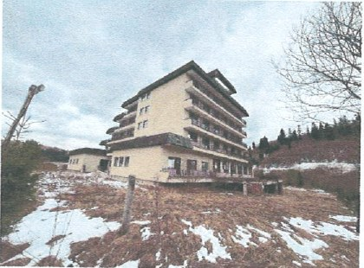 | 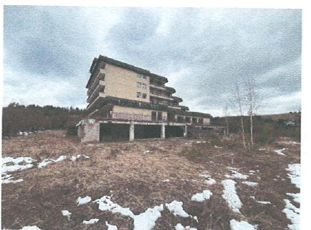
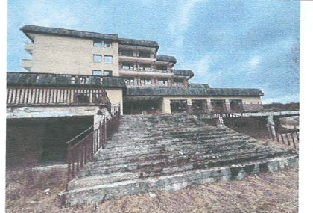 | 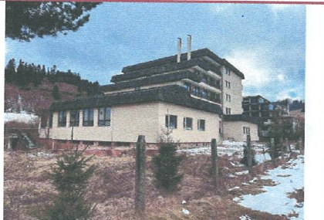
Obrázok 11 – Rozostavaný objekt vo Vyšných Ružbachoch (fotodokumentácia znalca, 2/2026)
Dispozičná štúdia prestavby (apríl 2026) rieši jednotlivé podlažia nasledovne:
Podlažie | Počet bytov | Skladba | Plocha bytov (m²) | Nebytové priestory (m²)
1. PP | 16 | 1× 1-izb., 8× 2-izb., 6× 3-izb., 1× 4-izb. | 978,85 | 606,76 (pivnice 292,72; spoločenské 314,04)
1. NP | 13 | 2× 1-izb., 9× 2-izb., 1× 3-izb., 1× 4-izb. | 757,33 | 232,97 (pivnice 73,48; spoločenské 159,49)
2. NP | 9 | 2× 1-izb., 6× 2-izb., 1× 3-izb.; balkóny 64,53 | 482,30 | 77,67
3. NP | 8 | 2× 1-izb., 5× 2-izb., 1× 3-izb.; balkóny 64,53 | 421,04 | 77,67
4. NP | 7 | 2× 1-izb., 4× 2-izb., 1× 3-izb.; balkóny 55,26 | 365,00 | 71,10
5. NP | 6 | 2× 1-izb., 3× 2-izb., 1× 3-izb.; balkóny 45,98 | 307,34 | 64,53
Spolu | 59 |  | 3 311,86 | 1 130,70
Zdroj: Pôdorysy a legenda bytov, štúdia prestavby (4/2026). Cieľový počet 62 bytov sa dosiahne využitím 6. NP a optimalizáciou dispozícií v projekte pre stavebné povolenie.
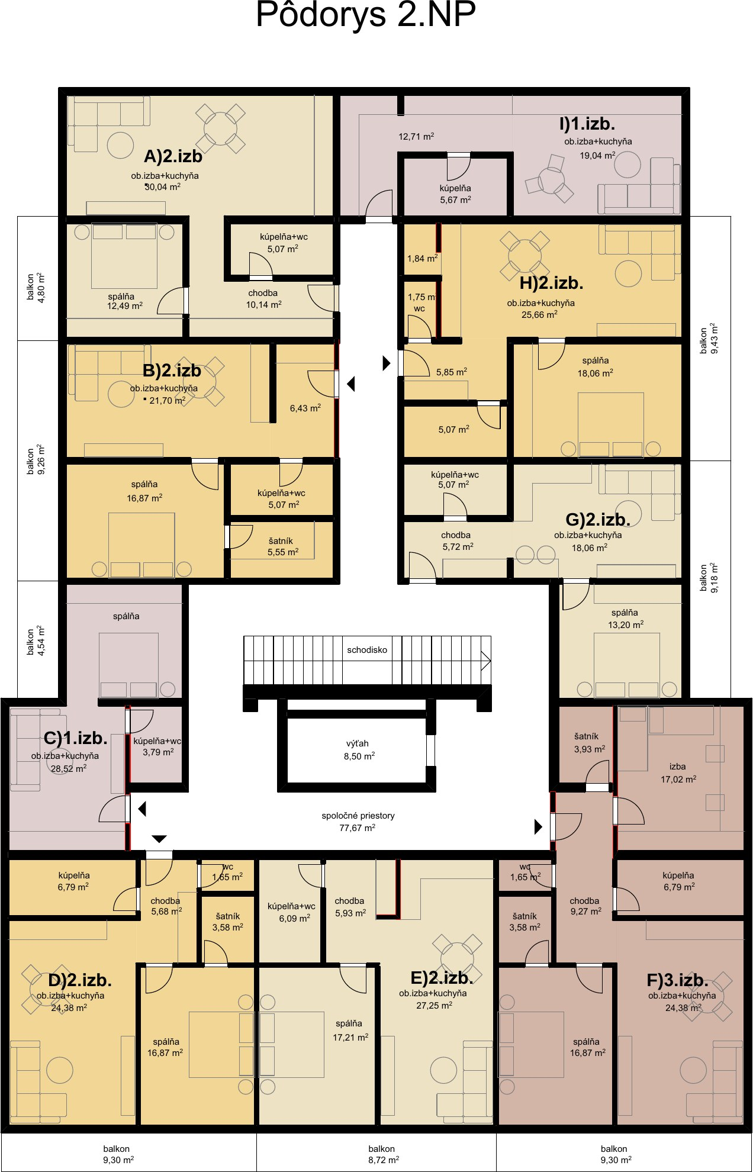 | 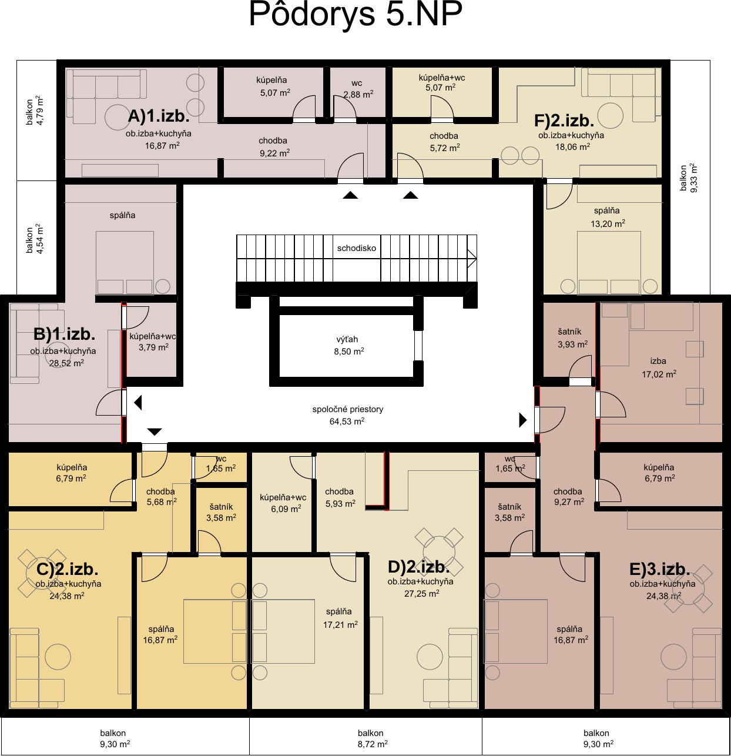
Obrázok 12 – Pôdorysy 2. NP a 5. NP podľa dispozičnej štúdie
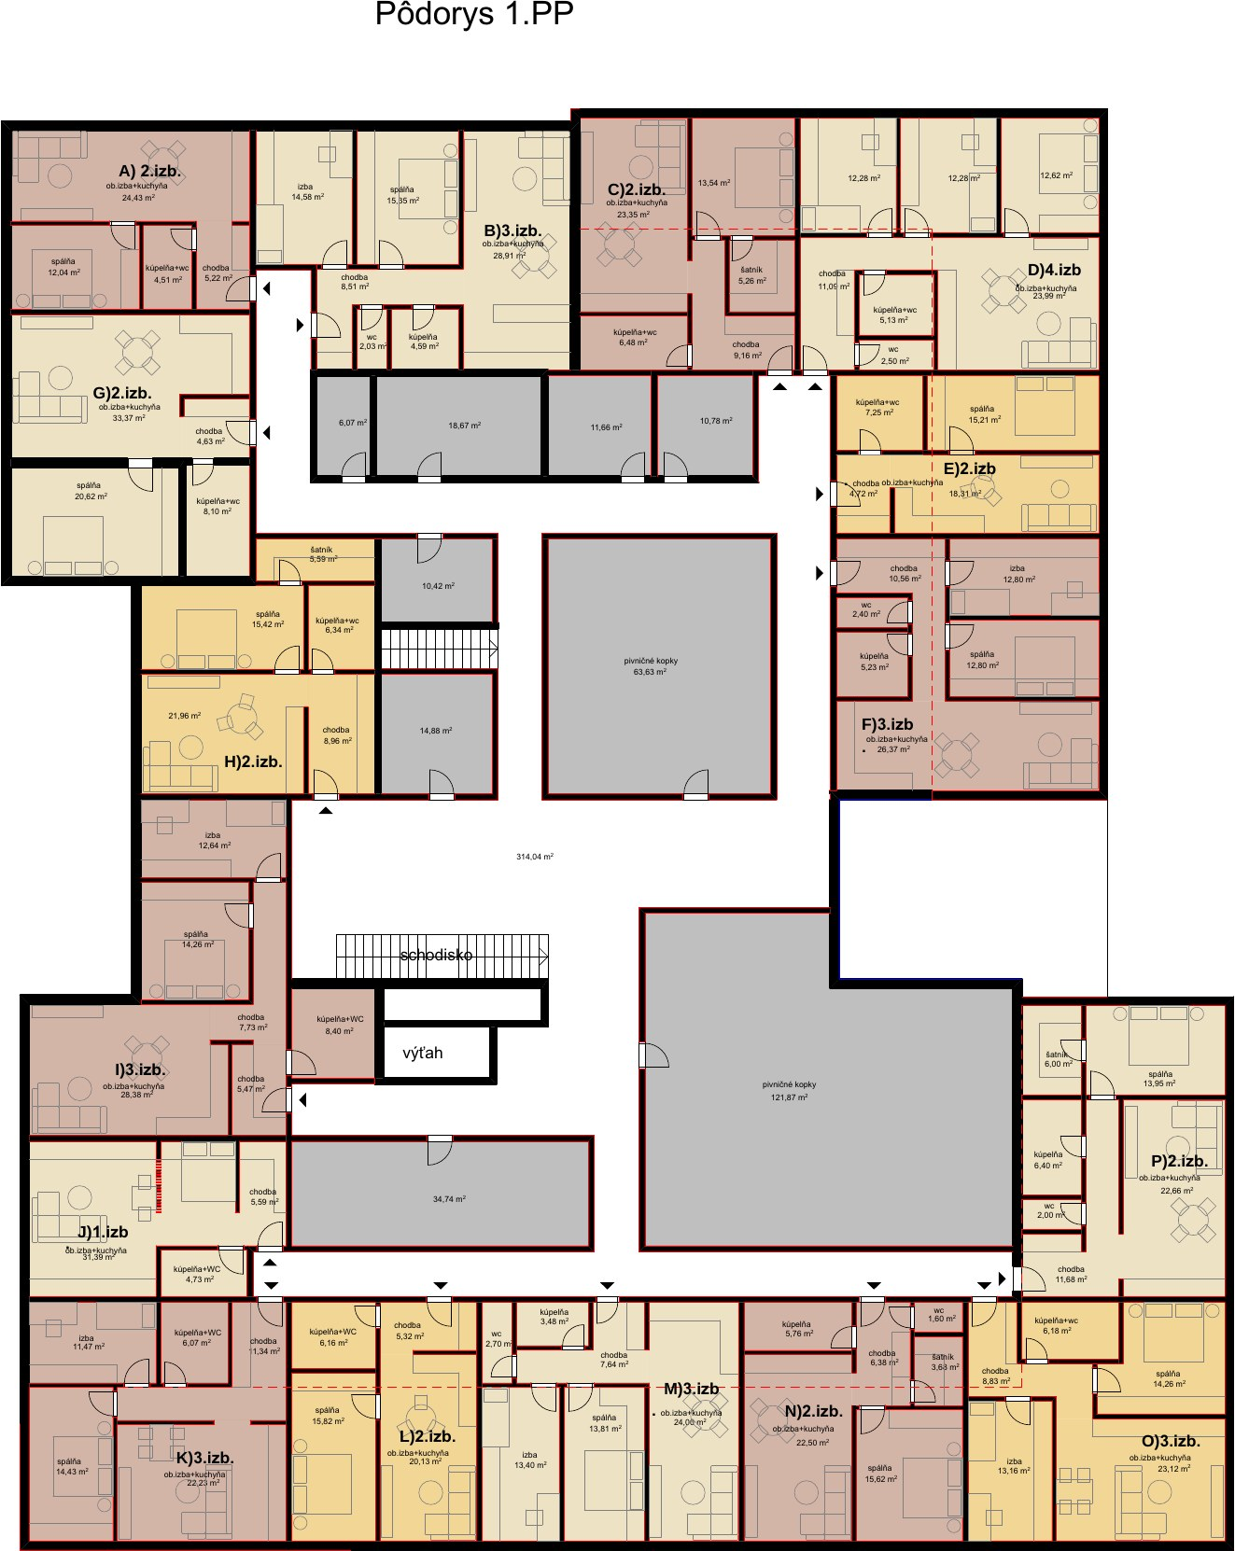
Obrázok 13 – Pôdorys 1. PP (16 bytov, pivnice, spoločenské priestory)
Pri konzervatívnej priemernej predajnej cene 1 900 – 2 100 €/m² a úžitkovej ploche cca 3 500 m² (po doplnení 6. NP) predstavuje projekt predajný potenciál 6,5 – 7,5 mil. € pri odhadovaných nákladoch prestavby 4,0 – 4,5 mil. €. Výhodou je hotová nosná konštrukcia, existujúce prípojky a vlastníctvo bez tiarch, čo umožňuje rýchly štart.

4.6 Inovácie: IT systémy, umelá inteligencia a stavebná robotika
Spoločnosť chce časť prostriedkov investovať do inovácií, ktoré zrýchlia prácu, zlepšia riadenie a ekonomiku firmy a pripravia ju na rastúce ceny práce v stavebníctve:
- Interné IT systémy a digitalizácia: jednotný ERP a projektový systém pre riadenie zákaziek, dochádzky a vysielania pracovníkov do Nemecka, elektronický obeh dokladov a fakturácie, mobilné aplikácie pre stavbyvedúcich (denníky, výkazy, fotodokumentácia), BIM a digitálne rozpočtovanie.
- Umelá inteligencia: automatizované spracovanie výkazov výmer a rozpočtov, plánovanie kapacít a nasadenia pracovníkov, kontrola zmlúv a nemeckej dokumentácie, nábor a administratíva pracovníkov, analytika nákladov projektov v reálnom čase.
- Stavebná robotika: pilotné nasadenie robotov pre maľovanie, pokládku dlažby na veľkých plochách a montáž sadrokartónových priečok, ktoré už dnes ponúkajú výrobcovia z Číny; s rastúcou cenou práce v Nemecku i na Slovensku ide o príležitosť zvýšiť produktivitu a maržu subdodávok. Plánované vyhodnotenie a pilot 2027 – 2028, nasadenie na vlastných projektoch (Stará Ľubovňa, Vyšné Ružbachy) a následne u nemeckých odberateľov.
Indikatívny rozpočet inovačného programu je 0,4 – 0,8 mil. € v rokoch 2027 – 2029 v závislosti od výšky úveru; investície budú posudzované podľa návratnosti a prioritizované tak, aby priamo znižovali náklady bežiacich projektov.

5. Plánované použitie prostriedkov úveru
Použitie prostriedkov zodpovedá účelom podľa § 2 ods. 2.1 Zmluvy. Rozdelenie je indikatívne; o konkrétnom použití rozhoduje Dlžník (bod 2.3 Zmluvy). Percentá sú vztiahnuté k celkovej výške istiny.
Účel (odkaz na § 2.1 Zmluvy) | Podiel | Konkrétne použitie
Nadobudnutie, výstavba a rekonštrukcia nehnuteľností (písm. c), investície do skupiny (písm. f) | 40 % | projektová dokumentácia a stavebné povolenia (Stará Ľubovňa, Vyšné Ružbachy, Sky Hill), búracie a prípravné práce, rozbeh prvej etapy výstavby v Starej Ľubovni
Prevádzkové prostriedky / pracovný kapitál (písm. a) | 30 % | predfinancovanie prác a materiálu na zákazkách Senec – Margovo a Chorvátsko, zábezpeky a zádržné, preklenutie splatnosti faktúr nemeckých odberateľov
Stroje, zariadenia a technológie (písm. b) | 12 % | stavebná technika pre výstavbu inžinierskych sietí, debnenie, lešenie, dopravné prostriedky; pilotné robotické zariadenia
Inovácie, vývoj a digitalizácia (písm. g) | 8 % | ERP a projektové systémy, AI nástroje, BIM, mobilné aplikácie
Personálne náklady a rozvoj tímu (písm. e), expanzia (písm. d) | 5 % | posilnenie projektového a obchodného tímu pre development a chorvátsky trh
Rezerva na nepredvídané výdavky (písm. h) | 5 % | likviditná rezerva Skupiny

6. Finančný plán a zdroje splatenia úveru

6.1 Výhľad výnosov Skupiny 2026 – 2031
Výhľad vychádza z dosiahnutých výsledkov rokov 2021 – 2025, zo zazmluvnených a rozpracovaných zákaziek a z plánovaných developerských projektov. Ide o odhad manažmentu v miliónoch € (bez DPH); projekty, ktoré ešte nemajú podpísanú zmluvu (generálny zhotoviteľ IBV Senec – Margovo, Sky Hill Residence), do výhľadu zahrnuté nie sú a predstavujú dodatočný potenciál.
Segment (mil. €) | 2026 | 2027 | 2028 | 2029 | 2030 | 2031
Stavebné subdodávky a pracovníci – Nemecko | 9,0 | 9,5 | 10,0 | 10,5 | 11,0 | 11,5
Senec – Margovo: inžinierske siete | – | 5,0 | 6,7 | – | – | –
Chorvátsko: 27 apartmánov | – | 2,0 | 2,3 | – | – | –
Stará Ľubovňa: predaj bytov (46,0 mil. € spolu) | – | – | – | 12,0 | 18,0 | 16,0
Vyšné Ružbachy: predaj / prenájom bytov | – | – | – | 3,5 | 3,5 | –
Výnosy Skupiny spolu | 9,0 | 16,5 | 19,0 | 26,0 | 32,5 | 27,5

6.2 Zdroje na splatenie istiny a úroku
Istina a úrok sú splatné jednorazovo päť rokov od Dňa čerpania (predpoklad: čerpanie koncom roka 2026 / začiatkom 2027, splatnosť koncom roka 2031 / začiatkom 2032). Hlavné zdroje splatenia sú zoradené podľa času, kedy vznikajú:
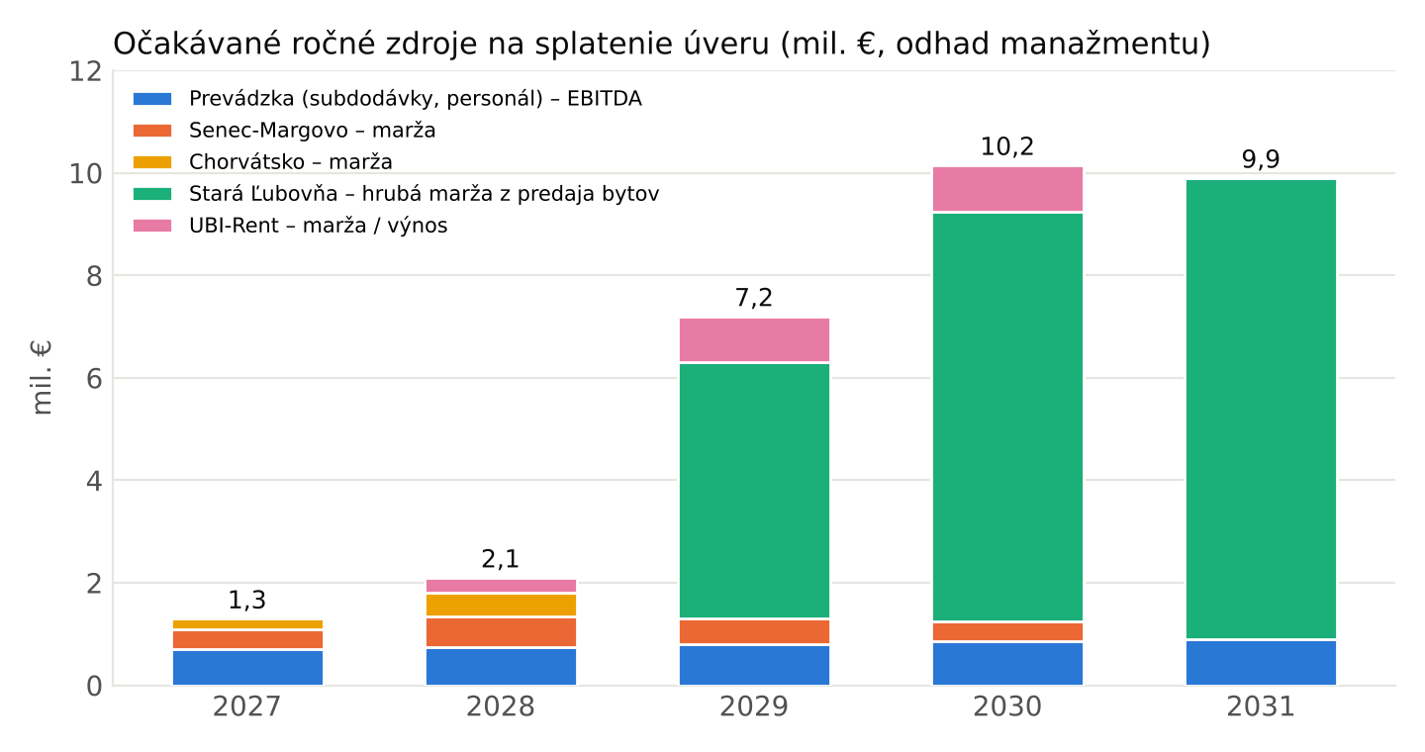
Graf 3 – Očakávané ročné zdroje na splatenie úveru (odhad manažmentu)
Zdroj | Obdobie | Odhad (mil. €) | Predpoklad
EBITDA z prevádzky (subdodávky a pracovníci Nemecko) | 2027 – 2031 | 4,0 | marža EBITDA 7 – 8 % pri výnosoch 9,5 – 11,5 mil. € ročne (úroveň rokov 2024 – 2025)
Marža zo zákazky Senec – Margovo (inžinierske siete) | 2027 – 2030 | 1,9 | 10 – 12 % z 11,66 mil. € vrátane dokončovacích prác
Marža z projektu Chorvátsko | 2027 – 2028 | 0,65 | 15 % zo 4,33 mil. €
Hrubá marža z predaja bytov Stará Ľubovňa | 2029 – 2031 | 22,0 | predaj 46,0 mil. € – rozpočet 24,0 mil. €
Marža / výnos z projektu Vyšné Ružbachy | 2028 – 2030 | 2,1 | predajný potenciál 6,5 – 7,5 mil. € – náklady 4,0 – 4,5 mil. €
Spolu zdroje v horizonte splatnosti | 2027 – 2031 | 30,65 | pred daňou z príjmov a pred reinvestíciami

6.3 Scenáre výšky úveru a krytie záväzku
Podľa § 4 Zmluvy je úrok jednoduchý (nekapitalizuje sa), takže celková splatná suma po 5 rokoch predstavuje 135 % istiny a pri využití opcie predĺženia o 3 roky 156 % istiny. Nasledujúca tabuľka ukazuje záväzok a jeho krytie pre rôzne výšky istiny:
Istina (€) | Úrok za 5 rokov (€) | Splatná suma po 5 rokoch (€) | Splatná suma po 8 rokoch (€) | Krytie zdrojmi 2027 – 2031 (30,65 mil. €) | Krytie ocenenými nehnuteľnosťami (6,17 mil. €)
1 000 000 | 350 000 | 1 350 000 | 1 560 000 | 22,7× | 4,6×
2 000 000 | 700 000 | 2 700 000 | 3 120 000 | 11,4× | 2,3×
3 000 000 | 1 050 000 | 4 050 000 | 4 680 000 | 7,6× | 1,5×
5 000 000 | 1 750 000 | 6 750 000 | 7 800 000 | 4,5× | 0,9×
Krytie nehnuteľnosťami je uvedené len informatívne – úver je podľa § 1 ods. 1.3 Zmluvy nezabezpečený. Všeobecné hodnoty: Stará Ľubovňa 1,85 mil. € (areál so záložným právom banky k 7/2024), Banská Bystrica 2,42 mil. € (bez tiarch), Vyšné Ružbachy 1,90 mil. € (bez tiarch).
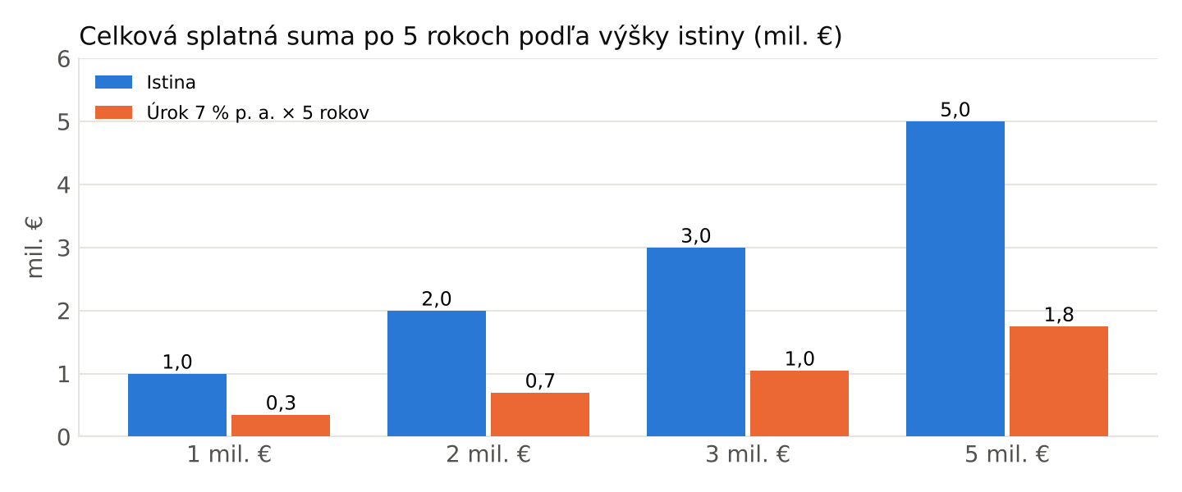
Graf 4 – Celková splatná suma po 5 rokoch podľa výšky istiny
Aj v konzervatívnom scenári, v ktorom by sa developerský projekt v Starej Ľubovni oneskoril o dva roky a Skupina by mala k dispozícii iba prevádzkovú EBITDA, marže zo zákaziek Senec – Margovo a Chorvátsko a výnos z Vyšných Ružbachov (spolu cca 8,6 mil. €), ostáva záväzok z úveru do výšky istiny 5 mil. € plne krytý. Opcia predĺženia splatnosti o 3 roky (§ 5 ods. 5.4) a možnosť predčasného splatenia bez sankcie (§ 5 ods. 5.3) dávajú Dlžníkovi flexibilitu prispôsobiť splatenie skutočnému priebehu projektov.

7. Harmonogram realizácie
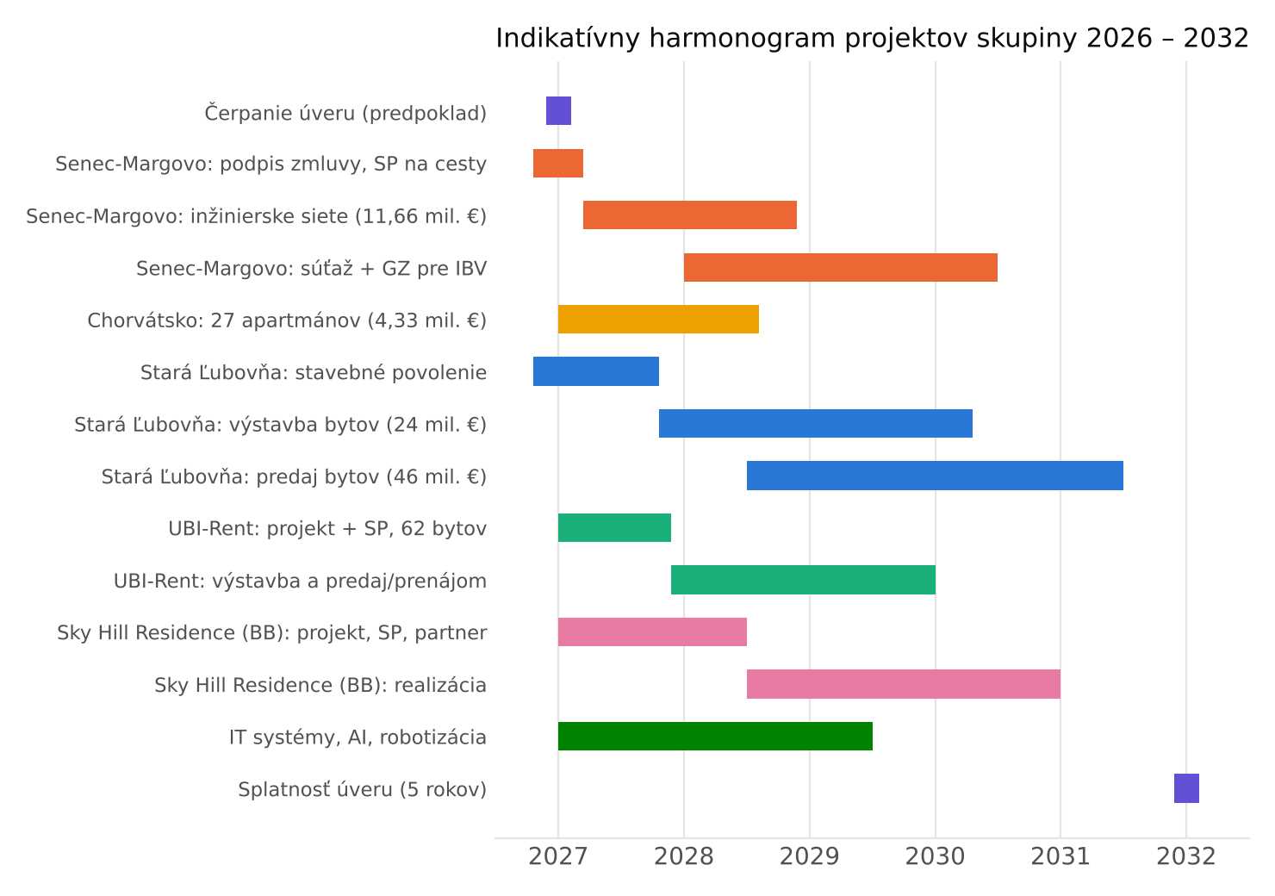
Graf 5 – Indikatívny harmonogram projektov Skupiny 2026 – 2032
Obdobie | Míľniky
Q4 2026 | podpis Zmluvy o úvere a splnenie podmienok podľa § 6; podpis zmluvy o dielo Senec – Margovo (11/2026); projekt pre stavebné povolenie Stará Ľubovňa
2027 | čerpanie úveru; štart výstavby inžinierskych sietí Senec – Margovo a projektu v Chorvátsku; stavebné povolenie Stará Ľubovňa; projekt a stavebné povolenie Vyšné Ružbachy; projektová príprava Sky Hill Residence; zavedenie ERP a AI nástrojov
2028 | dokončenie sietí Senec – Margovo a apartmánov v Chorvátsku; účasť v súťaži na generálneho zhotoviteľa IBV; výstavba 1. etapy Stará Ľubovňa; prestavba Vyšné Ružbachy; pilot stavebnej robotiky
2029 | predaj bytov 1. etapy Stará Ľubovňa; dokončenie a predaj bytov Vyšné Ružbachy; stavebné povolenie Sky Hill Residence
2030 | výstavba a predaj ďalších etáp Stará Ľubovňa; realizácia Sky Hill Residence
2031 – 2032 | dopredaj bytov Stará Ľubovňa; splatenie istiny a úroku v Deň splatnosti (alebo predčasne podľa § 5.3)

8. Riziká a ich riadenie
Riziko | Opatrenia
Oneskorenie stavebných povolení (Stará Ľubovňa, Vyšné Ružbachy, Sky Hill) | projekty sú v rôznych štádiách a lokalitách, čo rozkladá riziko; územné rozhodnutia sú platné; pri omeškaní sa použije opcia predĺženia splatnosti (§ 5.4)
Pokles dopytu alebo cien bytov | etapizácia výstavby a predaj „z papiera“ pred ďalšou etapou; konzervatívne predajné ceny v plánoch; možnosť čiastočného prenájmu (Vyšné Ružbachy)
Rast stavebných nákladov | výstavba vlastnými kapacitami, dlhodobé vzťahy s dodávateľmi materiálu, rezerva v rozpočtoch, robotizácia vybraných profesií
Posun podpisu zmluvy Senec – Margovo | zmluva viazaná na stavebné povolenie na cesty, ktoré je v konaní; prevádzka v Nemecku pokrýva fixné náklady Skupiny nezávisle od tejto zákazky
Závislosť od nemeckého stavebného trhu | diverzifikácia do developmentu a inžinierskych sietí na Slovensku a do Chorvátska; viacero nemeckých odberateľov
Likvidita a časový nesúlad príjmov a výdavkov | jednorazová splatnosť úveru bez priebežných splátok; rezerva 5 % z úveru; možnosť predčasného splatenia pri skoršom predaji
Personálne riziko (kľúčové osoby) | posilnenie projektového tímu z prostriedkov úveru, digitalizácia procesov znižuje závislosť od jednotlivcov

9. Záver
Skupina BauHausEurope vstupuje do obdobia, v ktorom sa jej dlhodobo budovaný majetkový základ (nehnuteľnosti ocenené na 6,17 mil. €) a prevádzkové skúsenosti z nemeckého trhu premietnu do vlastných developerských projektov s plánovanou predajnou hodnotou vyše 50 mil. €. Úver od GR Construction AB s päťročnou jednorazovou splatnosťou presne zodpovedá investičnému cyklu týchto projektov. Dlžník je presvedčený, že zdroje vytvorené v horizonte splatnosti niekoľkonásobne prevýšia záväzok z úveru vrátane úroku, a zaväzuje sa poskytovať Veriteľovi informácie v rozsahu § 8 Zmluvy.
Tento podnikateľský plán má v zmysle bodu 2.2 Zmluvy informatívny charakter. Odhady výnosov, marží a harmonogramov sú odhadmi manažmentu k dátumu vypracovania a budú priebežne aktualizované.

Zoznam podkladov
- Znalecký posudok č. 87/2024 (Ing. Peter Repčák, 22. 7. 2024) – prevádzkové stavby s príslušenstvom a pozemkami, Levočská 11, Stará Ľubovňa
- Znalecký posudok č. 34/2025 (Ing. Lucia Orosiová, 7. 12. 2025) – pozemky Tulská ul., k. ú. Radvaň, Banská Bystrica, vrátane výpisov z LV č. 3478, 3915, 3916 a 4656 a kópie katastrálnej mapy
- Znalecký posudok č. 21/2026 (Ing. Slavko Sabol, 8. 3. 2026) – rozostavané rekreačné zariadenie a pozemky, k. ú. Vyšné Ružbachy, vrátane výpisu z LV č. 1274
- Architektonicko-urbanistická štúdia „Polyfunkčné bytové domy Stará Pekáreň“ / River Residence Stará Ľubovňa (HARAJČÍK ARCHITEKTI s. r. o., 03/2025) vrátane sprievodnej správy S.01
- Pôdorysy a legenda bytov – dispozičná štúdia prestavby objektu Vyšné Ružbachy (4/2026)
- Účtovné závierky BauHausEurope s. r. o. za roky 2021 – 2025 (Register účtovných závierok SR)
- Informácie o projekte Senec – Margovo (senecmargovo.sk)
V Bratislave, dňa ____________
______________________________
BauHausEurope s. r. o.
Bc. Ľubomír Kruk, konateľ

